МИНИСТЕРСТВО ОБРАЗОВАНИЯ РЕСПУБЛИКИ БЕЛАРУСЬ

Учреждение образования

«Белорусский государственный технологический университет»

Кафедра информационных систем и технологий

**«Принятие решений в условиях неопределенности»**

Минск 2012

# ОГЛАВЛЕНИЕ

[ОГЛАВЛЕНИЕ 2](#_Toc342645611)

[ВВЕДЕНИЕ 3](#_Toc342645612)

[1. Краткое описание объекта исследования 4](#_Toc342645613)

[2. Описание проблемы 5](#_Toc342645614)

[3. Формализация проблемы 5](#_Toc342645615)

[4. Варианты решения проблемы 6](#_Toc342645616)

[5. Описание выбранного метода решения 9](#_Toc342645617)

[6. Организация сбора информации 13](#_Toc342645618)

[7. Результаты обработки информации и визуализация 18](#_Toc342645619)

[8. Интерпретация результатов 26](#_Toc342645620)

[9. Оценка результатов 29](#_Toc342645621)

[ЗАКЛЮЧЕНИЕ 30](#_Toc342645622)

# ВВЕДЕНИЕ

Теория принятия решений — область исследования, вовлекающая понятия и методы [математики](http://ru.wikipedia.org/wiki/%D0%9C%D0%B0%D1%82%D0%B5%D0%BC%D0%B0%D1%82%D0%B8%D0%BA%D0%B0), [статистики](http://ru.wikipedia.org/wiki/%D0%A1%D1%82%D0%B0%D1%82%D0%B8%D1%81%D1%82%D0%B8%D0%BA%D0%B0), [экономики](http://ru.wikipedia.org/wiki/%D0%AD%D0%BA%D0%BE%D0%BD%D0%BE%D0%BC%D0%B8%D0%BA%D0%B0), [менеджмента](http://ru.wikipedia.org/wiki/%D0%9C%D0%B5%D0%BD%D0%B5%D0%B4%D0%B6%D0%BC%D0%B5%D0%BD%D1%82) и [психологии](http://ru.wikipedia.org/wiki/%D0%9F%D1%81%D0%B8%D1%85%D0%BE%D0%BB%D0%BE%D0%B3%D0%B8%D1%8F) с целью изучения закономерностей [выбора](http://ru.wikipedia.org/wiki/%D0%92%D1%8B%D0%B1%D0%BE%D1%80) людьми путей решения разного рода задач, а также способов поиска наиболее выгодных из возможных решений.

Принятие решения — это процесс рационального или иррационального выбора [альтернатив](http://ru.wikipedia.org/wiki/%D0%90%D0%BB%D1%8C%D1%82%D0%B5%D1%80%D0%BD%D0%B0%D1%82%D0%B8%D0%B2%D0%B0), имеющий целью достижение осознаваемого результата.

В зависимости от условий внешней среды и степени информативности лица принимающего решение производится следующая классификация задач принятия решений:

1. в условиях определенности;
2. в условиях риска;
3. в условиях неопределенности.

Принятие решений в условиях определенности предполагает наличие всех необходимых для этого исходных нормативных данных.

Принятие решений в условиях риска проводится при стохастической неопределенности, когда значения некоторых исходных данных случайны и известны законы распределения вероятностей этих случайных величин.

Принятие решений в условиях неопределенности соответствует полному отсутствию некоторых необходимых для этого данных (теория игр).

Теория игр — раздел математики, изучающий формальные модели принятия оптимальных решений в условиях конфликта.

Конфликт — явление, в котором участвуют различные стороны, наделённые различными интересами и возможностями выбирать доступные для них действия в соответствии с этими интересами.

В теории игр оперируют следующими основными понятиями:

* игра;
* игрок;
* противник;
* ход;
* стратегия;
* оптимальная стратегия;
* функция выигрыша (цена игры);
* цель игры.

Игра — это всякая конфликтная ситуация, изучаемая в теории игр и представляющая собой упрощенную, схематизированную модель ситуации.

Игрок (лицо, сторона, или коалиция) — отдельная совокупность интересов, отстаиваемая в игре. Если данную совокупность интересов отстаивает несколько участников игры, то они рассматриваются как один игрок.

Противник — игроки, имеющие противоположные по отношению друг к другу интересы. В игре могут сталкиваться интересы двух или более противников.

Ход — выбор и осуществление игроком одного из предусмотренных правилами игры действий.

Стратегия — это технология выбора варианта действий при каждом хо-де в зависимости от сложившейся ситуации.

Оптимальная стратегия — это такая стратегия игрока, при которой он не уменьшит своего выигрыша при любом выборе стратегии противником, и такая стратегия противника, при которой он не увеличит своего проигрыша при любом выборе стратегии игроком.

Функция выигрыша (цена игры) — функция, служащая для определения величины платежа проигравшего игрока выигравшему игроку.

Цель игры — выработка рекомендаций по рациональному образу действий участников в конфликтных ситуациях, то есть определение оптимальной стратегии каждого из игроков.

# Краткое описание объекта исследования

Объектом исследований снова выступает Производственный комплекс утилизации волокнистых отходов.

Волокно — [материал](http://ru.wikipedia.org/wiki/%D0%9C%D0%B0%D1%82%D0%B5%D1%80%D0%B8%D0%B0%D0%BB%D0%BE%D0%B2%D0%B5%D0%B4%D0%B5%D0%BD%D0%B8%D0%B5), состоящий из непрядёных нитей материала или длинных тонких отрезков нити.

Примеры волокон:

* целлюлоза,
* хлопок,
* лён,
* бумага,
* ДВП ([древесноволокнистая плита](http://ru.wikipedia.org/wiki/%D0%94%D1%80%D0%B5%D0%B2%D0%B5%D1%81%D0%BD%D0%BE%D0%B2%D0%BE%D0%BB%D0%BE%D0%BA%D0%BD%D0%B8%D1%81%D1%82%D0%B0%D1%8F_%D0%BF%D0%BB%D0%B8%D1%82%D0%B0) — материал, получаемый прессованием целлюлозного волокна и других добавок) и др.

Так как доступ работы с реальным объектом исследований невозможен, то целесообразней всего использовать упрощённую модель объекта. Речь опять же идёт о программном средстве, которое имитирует возможности производственного комплекса.

В качестве сырья для упрощённой модели объекта используется очищенная и высушенная макулатура (обойная бумага).

# Описание проблемы

Проблема объекта исследований снова рассмотрена в двух аспектах:

1. проблема повышения качества продукции,
2. проблема минимизации загрязнения окружающей среды.

Рассмотрим данные аспекты проблемы подробнее.

*Проблема повышения качества продукции* в настоящее время является наиболее острой и злободневной. В основном это связано с большими материальными затратами на сырьё и увеличением научно-технического потенциала предприятия.

Важными показателями качества модели объекта являются: прочность, пластичность и влагопрочность выпускаемой продукции.

*Проблема минимизации загрязнения окружающей среды* также не менее значительна по своим масштабам. В процессе работы производственной системы всегда накапливаются отходы и загрязнения, которые постоянно необходимо удалять из производственного цикла.

В рассматриваемом объекте исследования отходы сбрасываются, в основном, в водоём. Это происходит по тому, что многие технологические процессы осуществляются в водной среде.

Также чрезмерный выброс отходов в окружающую среду влечёт за собой административную ответственность.

# Формализация проблемы

Решение проблемы: определить, что в большей степени влияет на показатели качества продукции и окружающую среду: случайные воздействия или технологические параметры производственного комплекса.

Под случайными воздействиями нужно понимать: цены на воду, содержание электролитов в речной воде, мощность водотока и др.

К технологическим же параметрам относят: расход волокна, расход полимера, степень помола, концентрация массы при формовании, скорость бумагоделательной машины.

Как и случайные воздействия, так и технологические параметры, вместе будут объявлены независимыми переменными:

* дебет реки,
* содержание солей в реке,
* цена речной воды,
* цена сброса со стоком,
* расход волокнистой упрочняющей добавки,
* расход полимерной упрочняющей добавки,
* степень помола,
* концентрация массы при формовании,
* скорость бумагоделательной машины.

Зависимыми же переменными будут в данном случае показатели качества и окружающей среды:

* прочность выпускаемой продукции,
* пластичность выпускаемой продукции,
* влагопрочность выпускаемой продукции,
* загрязнение водоёма.

При организации игры в условиях неопределенности игроком будут выступать технологические параметры, а противником – случайные воздействия.

Ценой игры будут зависимые переменные: показатели качества выпускаемой продукции и загрязнение окружающей среды.

Цель игры — максимизация показателей качества и минимизация загрязнения окружающей среды.

# Варианты решения проблемы

1. ***Типы игр:***
2. Кооперативные и некооперативные

Кооперативная игра (от [англ.](http://ru.wikipedia.org/wiki/%D0%90%D0%BD%D0%B3%D0%BB%D0%B8%D0%B9%D1%81%D0%BA%D0%B8%D0%B9_%D1%8F%D0%B7%D1%8B%D0%BA) cooperative game — совместная игра) — игра, в которой игроки могут объединяться в группы, взяв на себя некоторые обязательства перед другими игроками и координируя свои действия.

Некооперативная игра — игра, в которой каждый игрок обязан играть только за себя.

1. Симметричные и несимметричные

Симметричная игра — игра, в которой оба игрока находятся в равных условиях, то есть от перемены мест игроков их выигрыши не меняются. Этот случай показывает, что в симметричной игре стратегии игроков одинаковы.

Несимметричная игра — игра, при которой выигрыш у каждого игрока при любой стратегии будет отличаться от выигрыша другого игрока.

1. С нулевой суммой и с ненулевой суммой

Игра с нулевой суммой — игра, при которой игроки не могут изменить размер выигрыша в процессе игры. То есть, выигрыш одного игрока равен проигрышу другого игрока при любом ходе. В такой ситуации игрокам не выгодно открывать друг другу свои стратегии.

Игра с ненулевой суммой — игра, в которой необязательно, чтобы один из участников выигрывал, а другой проигрывал; напротив, они могут и выигрывать и проигрывать совместно. Поскольку интересы игроков не являются полностью противоположными, то имеется возможность угрожать противнику, блефовать, сообщать друг другу свои стратегии.

1. Параллельные и последовательные

Параллельная игра — игра, которая не скоординирована с действиями других игроков (например, когда игроки ходят одновременно). Следует обратить внимание, что, хотя эта игра бок о бок, не согласована, присутствие другого игрока увеличивает интерес и активность.

Последовательная игра — игра, в которой один игрок выбирает свое действие прежде, чем другой игрок сделает свой ход. Важно, что у игрока ходившего позже появляется некоторая информация о предшествующих действиях другого игрока. При такой игре разница во времени является стратегическим эффектом.

1. С полной или неполной информацией

Игра с полной информацией — игра, где каждый игрок имеет обширные знания о развернутой форме игры, и в любой момент времени полностью информирован обо всех предыдущих ходах, сделанных в процессе игры, как самим игроком, так и его противником.

Игра с неполной информацией — игра, при которой игроки не обладают полнотой сведений о стратегических возможностях выигрыша других игроков.

1. Игры с бесконечным числом шагов

Игра с бесконечным числом шагов — игра, которой в реальном мире пока не существует, но в теории множеств она рассматривается, как игра с поиском выигрышной стратегии, причём победитель и его выигрыш не определены до окончания всех ходов.

1. Дискретные и непрерывные игры

Дискретная игра — игра, у которой есть конечное число игроков, шагов, результатов, и т.д.

Непрерывная игра — игра, которая позволяет игрокам выбирать стратегию из непрерывного набора стратегии.

1. Метаигры

Метаигра — игра, которая является развитием правил для другой игры, цели или подчиненной игры.

1. ***Представление игр***
2. Экстенсивная форма (древовидная)

Игры в экстенсивной форме — игры, которые представляются в виде ориентированного дерева, где каждая вершина соответствует ситуации выбора игроком своей стратегии.

Каждому игроку сопоставлен целый уровень вершин. Платежи записываются внизу дерева, под каждой листовой вершиной.

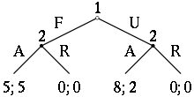

Рис. 4.1 – Игры в экстенсивной форме

Рассмотрим пример на рисунке выше (Рис.4.1). Игрок 1 ходит первым и выбирает стратегию F или U. Игрок 2 анализирует свою позицию и решает — выбрать стратегию A или R. Скорее всего, первый игрок выберет U, а второй — A (для каждого из них это оптимальные стратегии); тогда они получат соответственно 8 и 2 очка.

1. Нормальная форма (матричная)

Игры в нормальной форме — игры, которые описываются в виде платежной матрицы, где строки определяют стратегии первого игрока, а столбцы — второго, а на пересечении двух стратегий можно увидеть выигрыши, которые получат игроки.

Платеж — денежное вознаграждение или полезность, являющиеся следствием конкретной стратегии в сочетании с конкретными обстоятельствами.

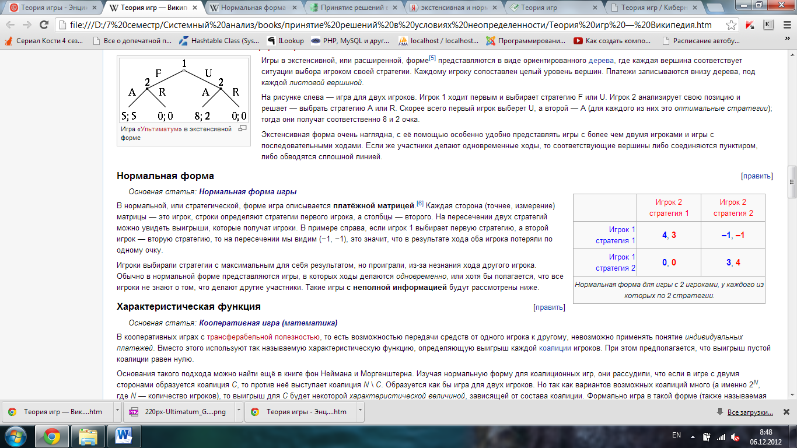

Рис. 4.2 – Игры в нормальной форме

Рассмотрим пример (Рис. 4.2). Если игрок 1 выбирает первую стратегию, а второй игрок — вторую стратегию, то на пересечении мы видим (−1, −1), это значит, что в результате хода оба игрока потеряли по одному очку. Игроки выбирали стратегии с максимальным для себя результатом, но проиграли, из-за незнания хода другого игрока.

# Описание выбранного метода решения

Итак, при организации игры будет использоваться тип игры с нулевой суммой, где выигрыш одного игрока равен проигрышу другого игрока.

Представление этой игры будет в виде нормальной формы (матричной), где игра описывается в виде платежной матрицы.

Такую игру можно называть матричной игрой с нулевой суммой.

Платежная матрица — таблица, в которую заносятся возможные [результаты](http://slovari.yandex.ru/~%D0%BA%D0%BD%D0%B8%D0%B3%D0%B8/%D0%9B%D0%BE%D0%BF%D0%B0%D1%82%D0%BD%D0%B8%D0%BA%D0%BE%D0%B2/%D0%A0%D0%B5%D0%B7%D1%83%D0%BB%D1%8C%D1%82%D0%B0%D1%82%D1%8B/) принимаемых [решений](http://slovari.yandex.ru/~%D0%BA%D0%BD%D0%B8%D0%B3%D0%B8/%D0%9B%D0%BE%D0%BF%D0%B0%D1%82%D0%BD%D0%B8%D0%BA%D0%BE%D0%B2/%D0%A0%D0%B5%D1%88%D0%B5%D0%BD%D0%B8%D0%B5%20%D0%B8%D0%B3%D1%80%D1%8B/) (например, исходы игры в случае [выбора](http://slovari.yandex.ru/~%D0%BA%D0%BD%D0%B8%D0%B3%D0%B8/%D0%9B%D0%BE%D0%BF%D0%B0%D1%82%D0%BD%D0%B8%D0%BA%D0%BE%D0%B2/%D0%92%D1%8B%D0%B1%D0%BE%D1%80/) [игроками](http://slovari.yandex.ru/~%D0%BA%D0%BD%D0%B8%D0%B3%D0%B8/%D0%9B%D0%BE%D0%BF%D0%B0%D1%82%D0%BD%D0%B8%D0%BA%D0%BE%D0%B2/%D0%98%D0%B3%D1%80%D0%BE%D0%BA/) той или иной [стратегии](http://slovari.yandex.ru/~%D0%BA%D0%BD%D0%B8%D0%B3%D0%B8/%D0%9B%D0%BE%D0%BF%D0%B0%D1%82%D0%BD%D0%B8%D0%BA%D0%BE%D0%B2/%D0%A1%D1%82%D1%80%D0%B0%D1%82%D0%B5%D0%B3%D0%B8%D1%8F/)).

Рассмотрим игру (Рис. 5.1), в которой игрок *X* может применить *m* стратегий, а игрок *Y* — *n* стратегий (т. е. игра имеет размерность *m × n*).

Составим платежную матрицу, в которой по строкам покажем результаты [ходов](http://slovari.yandex.ru/~%D0%BA%D0%BD%D0%B8%D0%B3%D0%B8/%D0%9B%D0%BE%D0%BF%D0%B0%D1%82%D0%BD%D0%B8%D0%BA%D0%BE%D0%B2/%D0%A5%D0%BE%D0%B4/) игрока *X* при использовании им каждой из возможных стратегий от *x*1 до *xm*-й в условиях, когда игрок *Y* применяет каждую из своих стратегий от *y*1 до *yn*-й.

*Uij* в ней обозначает выигрыш игрока *X*, когда он выбрал *i*-ю стратегию, а его противник *j*-ю стратегию.

|  |  |  |  |  |
| --- | --- | --- | --- | --- |
|  | y1 | y2 | ... | y*n* |
| *x*1 | *U*11 | *U*12 | . | *U*1n |
| x2 | *U*21 | *U*22 | . | *U*2*n* |
| . | . | . | *U*ij | . |
| *xm* | *Um*1 | *Um*2 | . | *Umn* |

Рис. 5.1 – Платежная матрица игры

В такой игре выигрыш обоих игроков в каждой ситуации (*ij)* равны по величине и противоположны по знаку, т.е. +*Uij - Uij=*0 и такую игру называют с нулевой суммой.

*Минимакс (верхняя цена игры)* — правило принятия решений, которое гарантирует игроку максимальный уровень возможного проигрыша (проиграет не больше заданного).

|  |  |
| --- | --- |
| minimax | (5.2) |

где *i* — номера строк;

*j* — номера столбцов;

*Uij* — выигрыш первого или потери второго игрока для элемента, находящегося на пересечении *i*-й строки и *j*-ого столбца.

*Максимин* *(нижняя цена игры)* — правило принятия решений, которое гарантирует игроку минимальный уровень возможного выигрыша (выиграет не меньше заданного).

|  |  |
| --- | --- |
| maxsimin | (5.3) |

где *i* — номера строк;

*j* — номера столбцов;

*Uij* — выигрыш первого или потери второго игрока для элемента, находящегося на пересечении *i*-й строки и *j*-ого столбца.

*Игра с седловой точкой (чистая цена игры)* — игра, при которой минимакс равен максимину, то есть, случай, при котором максимальный проигрыш одного игрока равен минимальному выигрышу второго игрока.

Метод итераций решения матричных игр — метод решения матричных игр, где при каждом ходе игрок выбирает наиболее выгодную для себя стратегию, опираясь на предыдущий выбор противника.

В наших рассуждениях ничто не изменится, если будем рассматривать не игру, а просто принятие решения с учетом возможных условий. Тогда *x* — список альтернатив для стороны, принимающей решение, а *y* — список условий.

Проиллюстрируем этот метод на примере игры, заданной матрицей.

|  |  |
| --- | --- |
| file4_html_73012eea | (5.4) |

Здесь maxmin = 0, minmax = 2 → седловой точки нет.

Опишем правила выбора ходов игроками, предположив, для определенности, что начинает игрок *X*:

ход игрока *X* — стратегия *X*1 — (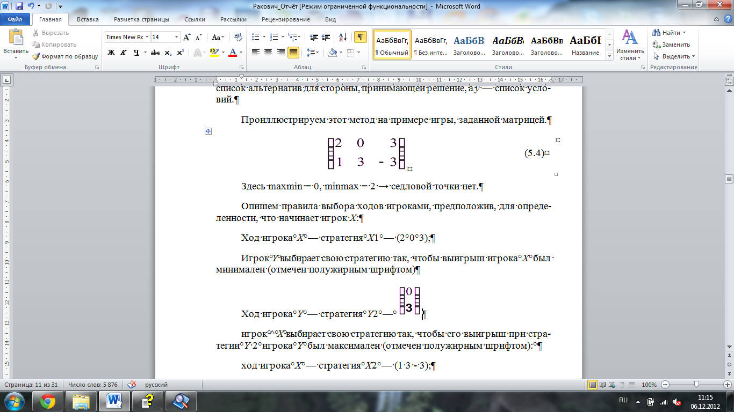).

Игрок *Y* выбирает свою стратегию так, чтобы выигрыш игрока *X* был минимален (отмечен полужирным шрифтом).

Ход игрока *Y* — стратегия *Y*2 — (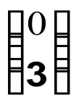).

Игрок *X* выбирает свою стратегию так, чтобы его выигрыш при стратегии *Y*2 игрока *Y* был максимален (отмечен полужирным шрифтом):

Ход игрока *X* — стратегия *X*2 — ().

Игрок *Y* выбирает свою стратегию так, чтобы «накопленный» выигрыш игрока *X* при стратегиях *X*1 и *X*2, то есть, (2 0 3) + (1 3 -3) = (3 3 0), был минимален:

ход игрока *Y* — стратегия *Y*3 — (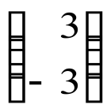).

Игрок *X* выбирает свою стратегию так, чтобы его «накопленный» выигрыш при стратегиях *Y*2 и *Y*1 игрока *Y*, 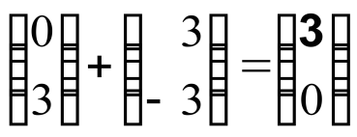 был максимален:

ход игрока *X* — стратегия *X*1 — ().

Игрок *Y* выбирает свою стратегию так, чтобы «накопленный» выигрыш игрока *X* при стратегиях *X*1, *X*2 и *X*1, а именно, (3 3 0) + (2 0 3) = (5 3 3), был минимален:

ход игрока *Y* — стратегия *Y*2 — 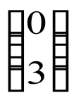 и т.д.

Разобьем последовательные ходы игроков *X* и *Y* на пары (ход игрока *X*, ход игрока *Y*) и запишем результаты в таблицу:

|  |  |  |  |  |  |  |  |  |  |  |
| --- | --- | --- | --- | --- | --- | --- | --- | --- | --- | --- |
| ***n*** | ***i*** | ***B*1** | ***B*2** | ***B*3** | ***ν*\*(*n*)** | ***k*** | ***A*1** | ***A*2** | ***ν*\*(*n*)** | ***ν*(*n*)** |
| **1** | 1 | 2 | **0** | 3 | 0,00 | 2 | 0 | **3** | 3,00 | 1,50 |
| **2** | 2 | 3 | 3 | **0** | 0,00 | 3 | **3** | 0 | 1,50 | 0,75 |
| **3** | 1 | 5 | **3** | 3 | 1,00 | 2 | **3** | 3 | 1,00 | 1,00 |
| **4** | 1 | 7 | **3** | 6 | 0,75 | 2 | 3 | **6** | 1,50 | 1,12 |
| **5** | 2 | 8 | 6 | **3** | 0,60 | 3 | **6** | 3 | 1,20 | 0,90 |
| **6** | 1 | 10 | **6** | 6 | 1,00 | 2 | **6** | 6 | 1,00 | 1,00 |
| **7** | 1 | 12 | **6** | 9 | 0,86 | 2 | 6 | **9** | 1,44 | 1,15 |
| **8** | 2 | 13 | 9 | **6** | 0,75 | 3 | **9** | 6 | 1,13 | 0,93 |
| **9** | 1 | 15 | **9** | 9 | 1,00 | 2 | **9** | 9 | 1,00 | 1,00 |
| **10** | 1 | 17 | **9** | 12 | 0,90 | 2 | 9 | **12** | 1,20 | 1,05 |
| **11** | 2 | 18 | 12 | **9** | 0,82 | 3 | **12** | 9 | 1,09 | 0,96 |
| **12** | 1 | 20 | **12** | 12 | 1,00 | 2 | **12** | 12 | 1,00 | 1,00 |

Рис. 5.5 – Решение матричной игры методом итераций

*Описание таблицы (Рис. 5.5):*

|  |  |
| --- | --- |
| 1-й столбец: | номер *n* шага (пары последовательных ходов игроков *X* и *Y*) |
| 2-й столбец: | номер *i* стратегии, выбранной игроком *X* |
| 3-й столбец: | «накопленный» суммарный выигрыш игрока *X* за первые *n* шагов при стратегии *Y* 1 игрока *Y* |
| 4-й столбец: | «накопленный» суммарный выигрыш игрока *X* за первые *n* шагов при стратегии *Y* 2 игрока *Y* |
| 5-й столбец: | «накопленный» суммарный выигрыш игрока *X* за первые *n* шагов при стратегии *Y* 3 игрока *Y* |
| 6-й столбец: | минимальный средний выигрыш игрока *X*, равный, минимальному накопленному им выигрышу за первые *n* шагов, деленному на число этих шагов |
| 7-й столбец: | номер *k* стратегии, выбранной игроком *Y* |
| 8-й столбец: | «накопленный» суммарный выигрыш игрока *X* за первые *n* шагов при стратегии *X* 1 |
| 9-й столбец: | «накопленный» суммарный выигрыш игрока *X* за первые *n* шагов при стратегии *X* 2 |
| 10-й столбец: | максимальный средний выигрыш игрока*X*, равный максимальному накопленному им выигрышу за первые *n* шагов, деленному на число этих шагов |
| 11-й столбец: | среднее арифметическое минимального среднего выигрыша и максимального среднего выигрыша игрока *X* |

Термин «[игра с природой»](http://slovari.yandex.ru/~%D0%BA%D0%BD%D0%B8%D0%B3%D0%B8/%D0%9B%D0%BE%D0%BF%D0%B0%D1%82%D0%BD%D0%B8%D0%BA%D0%BE%D0%B2/%D0%98%D0%B3%D1%80%D0%B0%20%D1%81%20%E2%80%9C%D0%BF%D1%80%D0%B8%D1%80%D0%BE%D0%B4%D0%BE%D0%B9%E2%80%9D/)— принятие решений в условиях неопределенности, где «природа» означает совокупность условий, в которых должно осуществляться принятое решение. В отличие от противника в обычной игре «природа» не обязательно враждебна принимающему решение, некоторые из условий *y* могут и благоприятствовать ему.

# Организация сбора информации

Воспользуемся данными, полученными ранее в предыдущих работах (Рис. 6.1).

|  |  |  |  |  |  |  |  |  |  |  |  |  |  |
| --- | --- | --- | --- | --- | --- | --- | --- | --- | --- | --- | --- | --- | --- |
| **Независимые переменные** | | | | | | | | | | **Зависимые переменные** | | | |
| **Дебет реки** | **Содержание солей в реке** | **Цена 1куб. м. речной воды** | **Цена сброса 1 кг со стоком** | **Расход волокна** | **Расход полимера** | **Степень помола** | **Концентрация массы** | **Скорость машины** | **Прочность продукции** | | **Пластичность продукции** | **Влагопрочность продукции** | **Загрязнение водоёма** |
| **37,9** | **0,067** | **0,568** | **0,692** | **132** | **86** | **27** | **0,733** | **162** | 4,279 | | 12,804 | 11,444 | 127,8388 |
| **37,9** | **0,067** | **0,568** | **0,692** | **84** | **124** | **24** | **0,609** | **176** | 4,547 | | 8,713 | 13,133 | 129,583 |
| **37,9** | **0,067** | **0,568** | **0,692** | **99** | **118** | **26** | **0,850** | **146** | 6,324 | | 36,63 | 11,883 | 143,2911 |
| **37,9** | **0,067** | **0,568** | **0,692** | **134** | **110** | **24** | **0,686** | **163** | 5,171 | | 22,833 | 12,979 | 126,068 |
| **37,9** | **0,067** | **0,568** | **0,692** | **126** | **117** | **25** | **0,572** | **189** | 4,216 | | 6,715 | 13,332 | 147,4431 |
| **35,4** | **0,086** | **0,583** | **0,385** | **132** | **86** | **27** | **0,733** | **162** | 4,284 | | 12,281 | 11,046 | 137,084 |
| **35,4** | **0,086** | **0,583** | **0,385** | **84** | **124** | **24** | **0,609** | **176** | 4,726 | | 9,583 | 14,778 | 141,9016 |
| **35,4** | **0,086** | **0,583** | **0,385** | **99** | **118** | **26** | **0,850** | **146** | 6,246 | | 32,574 | 11,845 | 160,199 |
| **35,4** | **0,086** | **0,583** | **0,385** | **134** | **110** | **24** | **0,686** | **163** | 4,431 | | 16,22 | 11,43 | 161,2785 |
| **35,4** | **0,086** | **0,583** | **0,385** | **126** | **117** | **25** | **0,572** | **189** | 4,229 | | 6,733 | 13,155 | 159,9818 |
| **29,3** | **0,073** | **0,651** | **0,402** | **132** | **86** | **27** | **0,733** | **162** | 4,341 | | 13,194 | 11,505 | 133,9278 |
| **29,3** | **0,073** | **0,651** | **0,402** | **84** | **124** | **24** | **0,609** | **176** | 4,579 | | 9,489 | 14,047 | 150,7723 |
| **29,3** | **0,073** | **0,651** | **0,402** | **99** | **118** | **26** | **0,850** | **146** | 6,43 | | 35,239 | 12,056 | 149,0051 |
| **29,3** | **0,073** | **0,651** | **0,402** | **134** | **110** | **24** | **0,686** | **163** | 4,797 | | 20,392 | 12,125 | 133,5726 |
| **29,3** | **0,073** | **0,651** | **0,402** | **126** | **117** | **25** | **0,572** | **189** | 4,365 | | 7,091 | 14,421 | 151,3423 |
| **31,3** | **0,064** | **0,705** | **0,512** | **132** | **86** | **27** | **0,733** | **162** | 4,384 | | 13,719 | 11,898 | 128,1082 |
| **31,3** | **0,064** | **0,705** | **0,512** | **84** | **124** | **24** | **0,609** | **176** | 4,523 | | 9,812 | 14,536 | 144,4671 |
| **31,3** | **0,064** | **0,705** | **0,512** | **99** | **118** | **26** | **0,850** | **146** | 6,403 | | 37,655 | 12,086 | 132,9597 |
| **31,3** | **0,064** | **0,705** | **0,512** | **134** | **110** | **24** | **0,686** | **163** | 4,94 | | 20,653 | 12,259 | 129,8619 |
| **31,3** | **0,064** | **0,705** | **0,512** | **126** | **117** | **25** | **0,572** | **189** | 4,418 | | 7,062 | 14,657 | 128,1618 |
| **29,1** | **0,082** | **0,467** | **0,282** | **132** | **86** | **27** | **0,733** | **162** | 4,261 | | 12,721 | 11,291 | 130,1921 |
| **29,1** | **0,082** | **0,467** | **0,282** | **84** | **124** | **24** | **0,609** | **176** | 4,467 | | 9,279 | 13,896 | 149,2722 |
| **29,1** | **0,082** | **0,467** | **0,282** | **99** | **118** | **26** | **0,850** | **146** | 6,136 | | 34,019 | 11,627 | 144,3041 |
| **29,1** | **0,082** | **0,467** | **0,282** | **134** | **110** | **24** | **0,686** | **163** | 4,758 | | 20,315 | 12,099 | 141,7099 |
| **29,1** | **0,082** | **0,467** | **0,282** | **126** | **117** | **25** | **0,572** | **189** | 4,295 | | 6,918 | 13,824 | 146,4507 |

Рис. 6.1 – Сбор информации

Для обработки полученных данных воспользуемся программным приложением MatrGame.

Итак, сначала необходимо выбрать вкладку «Файл» → «Создать» для ввода параметров, необходимых при подстановке исходных данных.

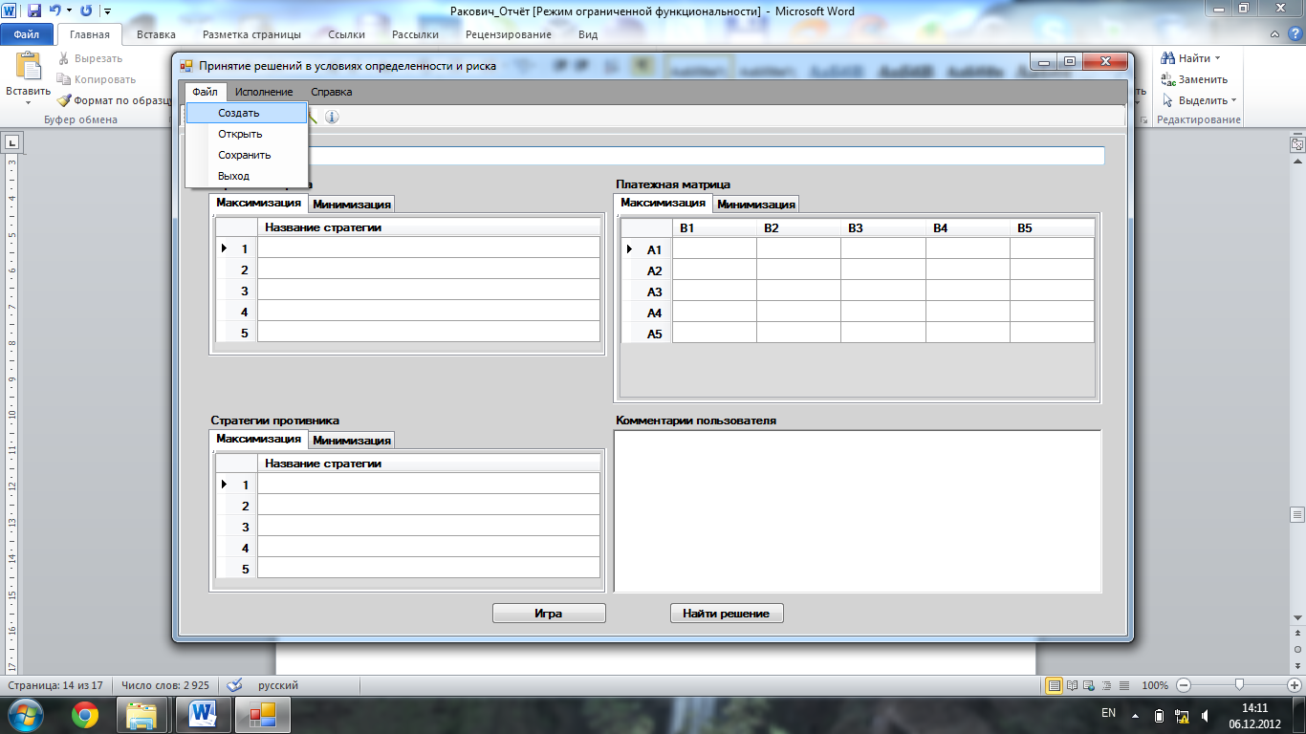

Рис. 6.2 – Начало работы с программой MatrGame

Далее появится окно, в котором необходимо установить число стратегий игрока и противника. Устанавливаем эти значения = 5.

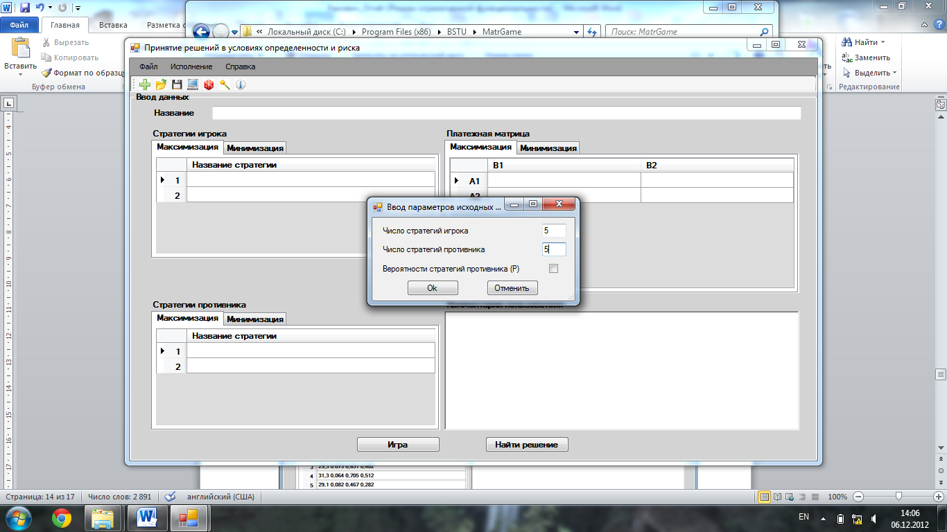

Рис. 6.3 – Ввод параметров исходных данных

Затем необходимо ввести исходные данные в программу MatrGame для каждого показателя качества и загрязнения водоема.

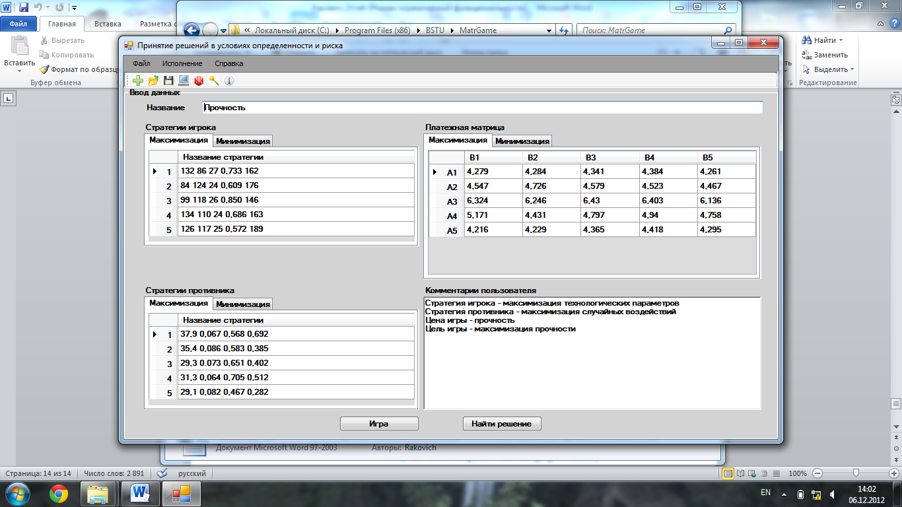

Рис. 6.4 – Ввод данных при цене игры равной прочности

Для всех показателей качества (прочности, пластичности, влагопрочности) и загрязнения водоёма стратегией игрока будут технологические показатели, а для противника – случайные воздействия.

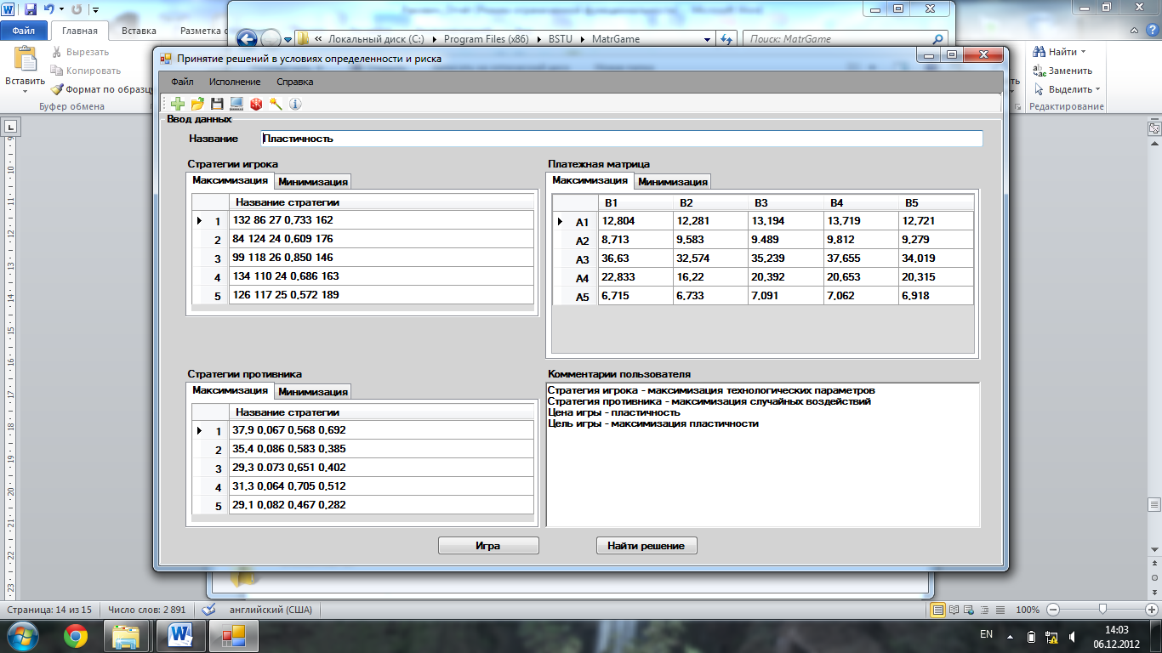

Рис. 6.5 – Ввод данных при цене игры равной пластичности

Платёжными матрицами же будут сами показатели качества и загрязнение водоема (Рис. 6.4 – 6.7).

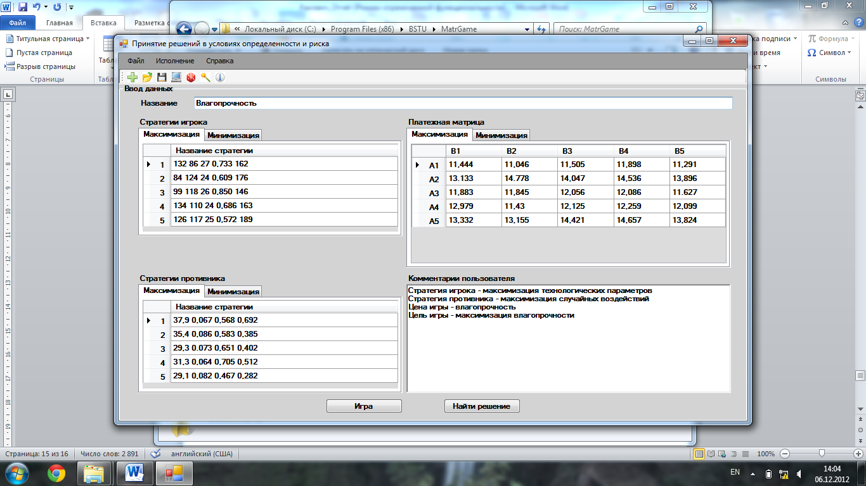

Рис. 6.6 – Ввод данных при цене игры равной влагопрочности

При цене игры равной показателям качества целью игры будет максимизация их, а при цене игры равной загрязнению водоема – наоборот, минимизация.

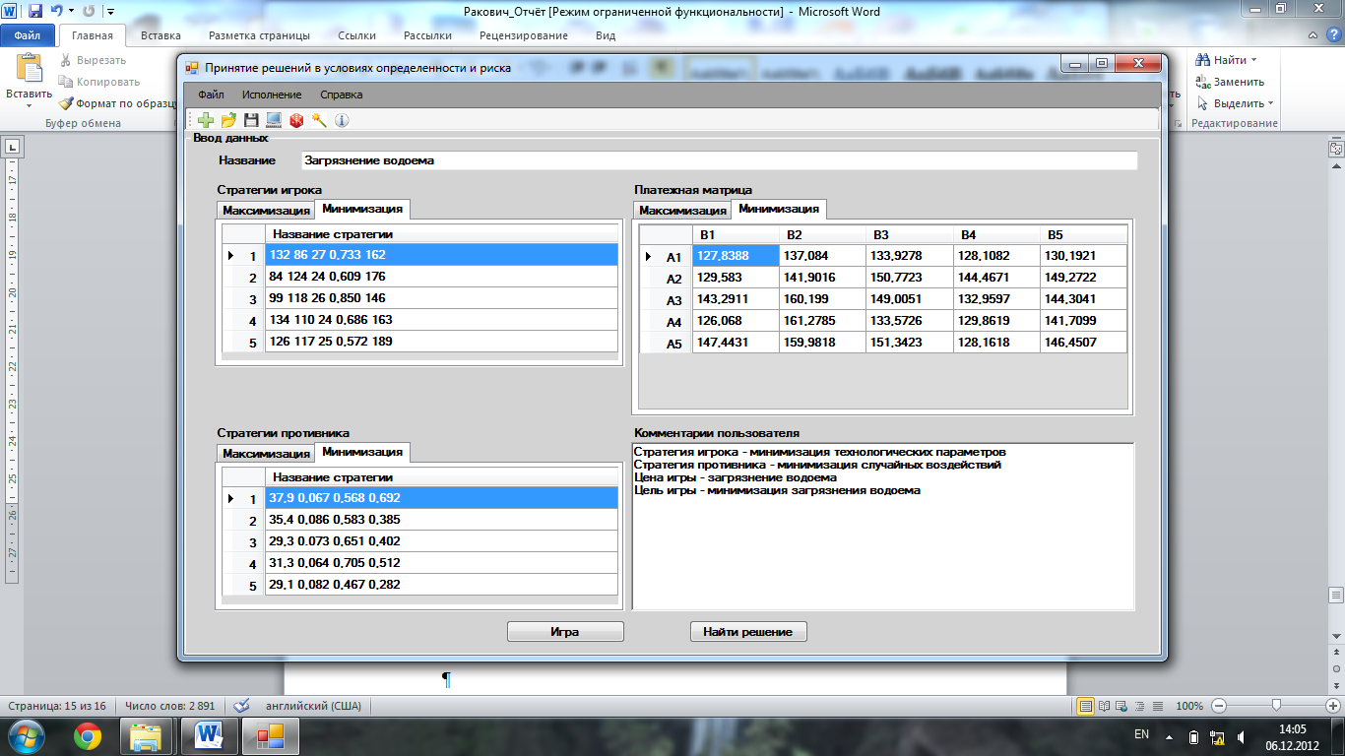

Рис. 6.7 – Ввод данных при цене игры равной загрязнению водоема

После всех проделанных операций можно нажать на любую из двух нижележащих кнопок в программе MatrGame (Рис. 6.8).



Рис. 6.8 – Кнопки «Игра» и «Найти решение» в программе MatrGame

Первая кнопка «Игра» (Рис. 6.8). При её нажатии появляется новое окно, которое дает возможность выбрать противника, пройти каждый ход игрока самостоятельно и сохранить историю всех ходов игры (Рис. 6.9).

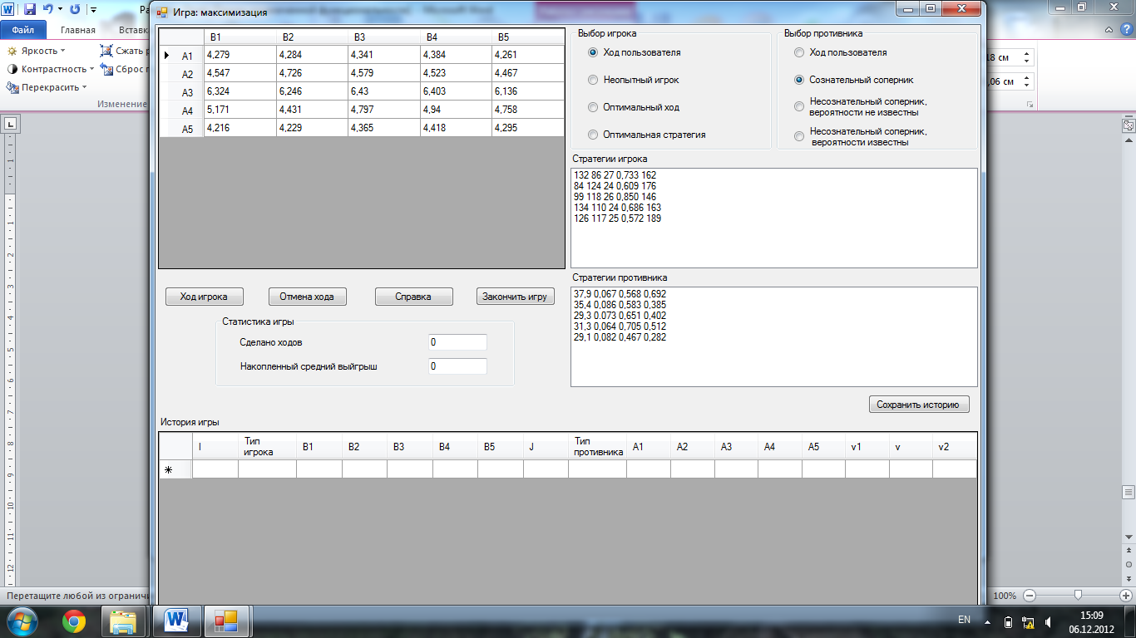

Рис. 6.9 – Окно «Игра» при выборе кнопки «Игра»

Вторая кнопка «Найти решение» (Рис. 6.8). При нажатии на неё сначала появится окно с параметрами расчёта (Рис. 6.10). Здесь можно задавать число итераций, меру пессимизма, вес и уровень риска.

В данном случае будем варьировать только мерой пессимизма, меняя её значения на 0,3 и 0,7.

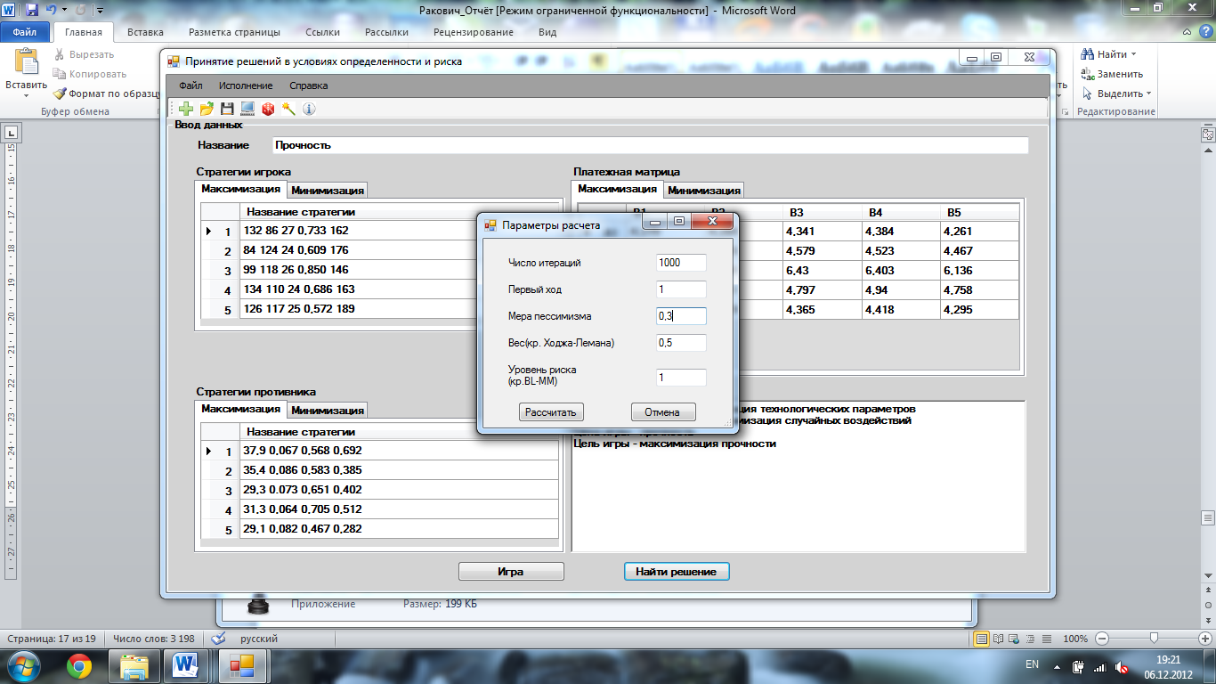

Рис. 6.10 – Окно «Параметры расчета» при выборе кнопки «Найти решение»

Затем появится окно с результатами расчета (Рис. 6.11), полученный расчет можно даже сохранить. В этом расчете определены многие показатели, например, средний выигрыш, верхняя и нижняя цена игры и т.д.

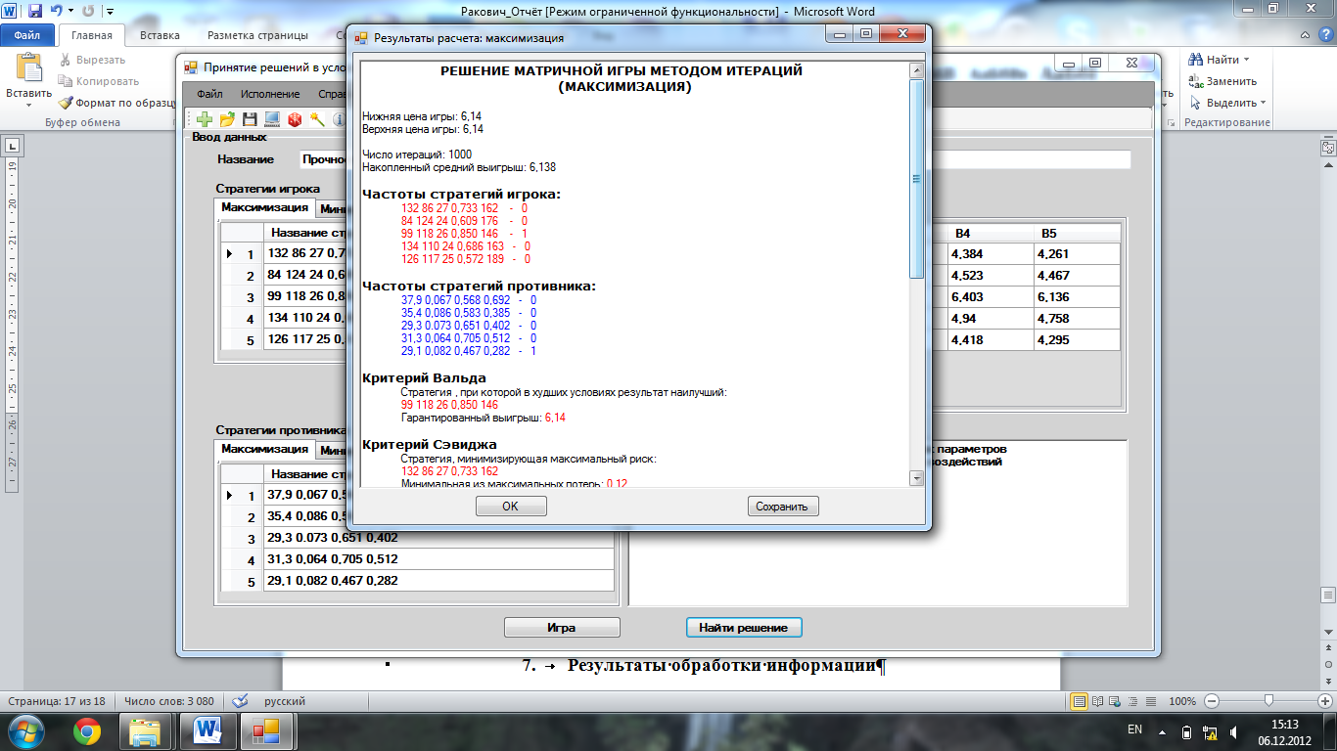

Рис. 6.11 – Окно «Результаты» при выборе кнопки «Найти решение»

# Результаты обработки информации и визуализация

Рассмотрим историю игр при возможности выбора игрока и противника (при выборе кнопки «Игра» - Рис. 6.8 и Рис. 6.9).

Сначала необходимо выбрать игрока и противника.

Игроком являются технологические параметры: расход волокна, расход полимера, степень помола, концентрация массы при формовании, скорость бумагоделательной машины

Технологическими параметрами можно управлять, значит, можно выбрать оптимальную стратегию управления ими и придерживаться этой стратегии.

Тогда выбором игрока будет оптимальная стратегия.

Соперником же игры являются такие воздействия, как мощность водотока, содержание электролитов в речной воде, цены на воду, цены сброса со стоком.

Эти воздействия случайные, значит, соперник - «природа». Соответственно, игра будет проходить в условиях неопределенности.

Соперник практически всегда будет несознательным, хотя иногда он может оказаться и сознательным (например, по случайности). Поэтому будем просматривать оба варианта выбора соперника.

Для каждого показателя качества и для загрязнения водоёма будет производиться по 20 итераций.

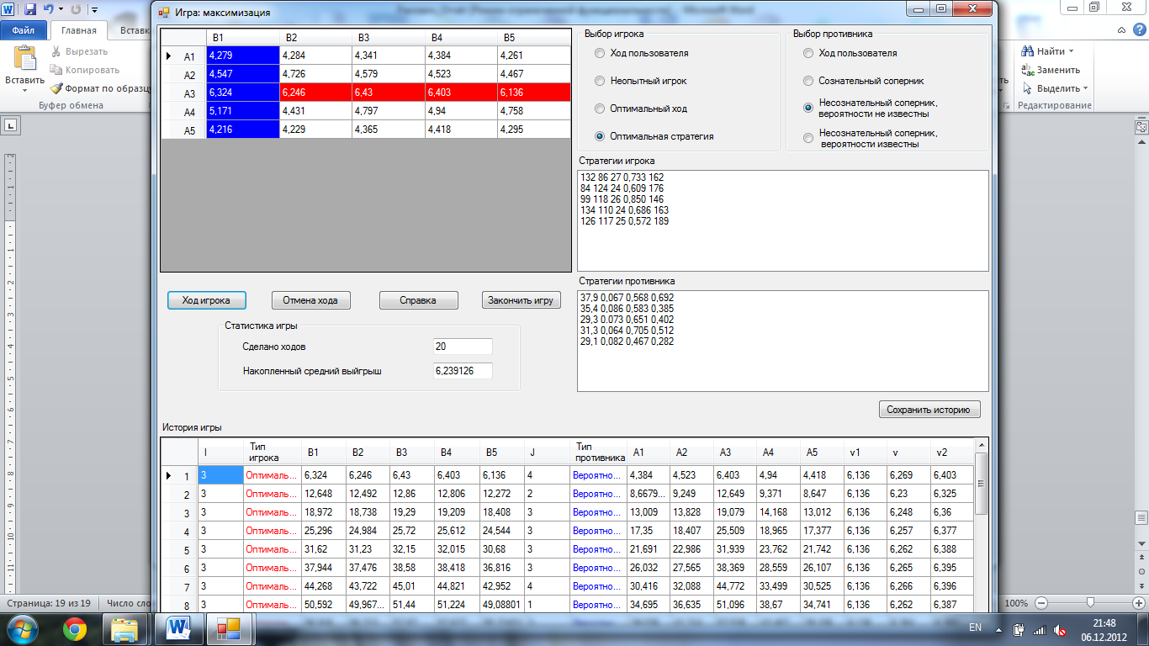

Рис. 7.1 – Определение выбора игрока и противника

Рассмотрим игры с разными ценами при выбранных стратегиях игрока и соперника:

1. Цена игры равна прочности

* Несознательный соперник и оптимальная стратегия игрока

|  |  |  |  |  |  |  |  |  |  |  |  |  |  |  |  |
| --- | --- | --- | --- | --- | --- | --- | --- | --- | --- | --- | --- | --- | --- | --- | --- |
|  | **Оптимальная стратегия игрока** | | | | | | **Несознательный соперник** | | | | | | **Min знач** | **Средн. знач** | **Max знач** |
| ***№ хода*** | ***I*** | ***B1*** | ***B2*** | ***B3*** | ***B4*** | ***B5*** | ***J*** | ***A1*** | ***A2*** | ***A3*** | ***A4*** | ***A5*** | ***v1*** | ***v*** | ***v2*** |
| 1 | 3 | 6,324 | 6,246 | 6,43 | 6,403 | 6,136 | 1 | 4,279 | 4,547 | 6,324 | 5,171 | 4,216 | 6,136 | 6,23 | 6,324 |
| 2 | 3 | 12,648 | 12,492 | 12,86 | 12,806 | 12,272 | 4 | 8,663 | 9,07 | 12,727 | 10,111 | 8,634001 | 6,136 | 6,25 | 6,363 |
| 3 | 3 | 18,972 | 18,738 | 19,29 | 19,209 | 18,408 | 4 | 13,047 | 13,593 | 19,13 | 15,051 | 13,052 | 6,136 | 6,256 | 6,377 |
| 4 | 3 | 25,296 | 24,984 | 25,72 | 25,612 | 24,544 | 4 | 17,431 | 18,116 | 25,533 | 19,991 | 17,47 | 6,136 | 6,26 | 6,383 |
| 5 | 3 | 31,62 | 31,23 | 32,15 | 32,015 | 30,68 | 2 | 21,715 | 22,842 | 31,779 | 24,422 | 21,699 | 6,136 | 6,246 | 6,356 |
| 6 | 3 | 37,944 | 37,476 | 38,58 | 38,418 | 36,816 | 1 | 25,994 | 27,389 | 38,103 | 29,593 | 25,915 | 6,136 | 6,243 | 6,351 |
| 7 | 3 | 44,268 | 43,722 | 45,01 | 44,821 | 42,952 | 2 | 30,278 | 32,115 | 44,349 | 34,024 | 30,144 | 6,136 | 6,236 | 6,336 |
| 8 | 3 | 50,592 | 49,96799 | 51,44 | 51,224 | 49,08801 | 2 | 34,562 | 36,841 | 50,595 | 38,455 | 34,373 | 6,136 | 6,23 | 6,324 |
| 9 | 3 | 56,916 | 56,21399 | 57,87 | 57,627 | 55,22401 | 4 | 38,946 | 41,36399 | 56,998 | 43,395 | 38,791 | 6,136 | 6,235 | 6,333 |
| 10 | 3 | 63,24001 | 62,45999 | 64,3 | 64,03 | 61,36001 | 5 | 43,207 | 45,83099 | 63,134 | 48,153 | 43,086 | 6,136 | 6,225 | 6,313 |
| 11 | 3 | 69,564 | 68,70599 | 70,73 | 70,433 | 67,49601 | 3 | 47,548 | 50,40999 | 69,564 | 52,95 | 47,451 | 6,136 | 6,23 | 6,324 |
| 12 | 3 | 75,888 | 74,952 | 77,16 | 76,836 | 73,63201 | 1 | 51,827 | 54,95699 | 75,88799 | 58,121 | 51,667 | 6,136 | 6,23 | 6,324 |
| 13 | 3 | 82,212 | 81,198 | 83,59 | 83,239 | 79,76801 | 1 | 56,106 | 59,50399 | 82,21199 | 63,292 | 55,883 | 6,136 | 6,23 | 6,324 |
| 14 | 3 | 88,536 | 87,444 | 90,02 | 89,642 | 85,90401 | 4 | 60,49 | 64,02699 | 88,61499 | 68,232 | 60,30099 | 6,136 | 6,233 | 6,33 |
| 15 | 3 | 94,85999 | 93,69 | 96,45 | 96,045 | 92,04002 | 2 | 64,77399 | 68,75299 | 94,86099 | 72,663 | 64,53 | 6,136 | 6,23 | 6,324 |
| 16 | 3 | 101,184 | 99,936 | 102,88 | 102,448 | 98,17602 | 1 | 69,05299 | 73,29999 | 101,185 | 77,834 | 68,746 | 6,136 | 6,23 | 6,324 |
| 17 | 3 | 107,508 | 106,182 | 109,31 | 108,851 | 104,312 | 1 | 73,33199 | 77,84698 | 107,509 | 83,005 | 72,96201 | 6,136 | 6,23 | 6,324 |
| 18 | 3 | 113,832 | 112,428 | 115,74 | 115,254 | 110,448 | 2 | 77,61599 | 82,57298 | 113,755 | 87,436 | 77,19101 | 6,136 | 6,228 | 6,32 |
| 19 | 3 | 120,156 | 118,674 | 122,17 | 121,657 | 116,584 | 1 | 81,89499 | 87,11998 | 120,079 | 92,60699 | 81,40701 | 6,136 | 6,228 | 6,32 |
| 20 | 3 | 126,48 | 124,92 | 128,6 | 128,06 | 122,72 | 3 | 86,23599 | 91,69898 | 126,509 | 97,40399 | 85,77201 | 6,136 | 6,231 | 6,325 |

Рис. 7.2 – Несознательный противник при цене игры равной прочности

Оптимальная стратегия игрока – 3. Несознательный противник же чаще всего использует стратегию 1 (35% случаев использования этой стратегии), 2 и 4 (по 25% использования).

* Сознательный соперник и оптимальная стратегия игрока

|  |  |  |  |  |  |  |  |  |  |  |  |  |  |  |  |
| --- | --- | --- | --- | --- | --- | --- | --- | --- | --- | --- | --- | --- | --- | --- | --- |
|  | **Оптимальная стратегия игрока** | | | | | | **Сознательный соперник** | | | | | | **Min знач** | **Средн. знач** | **Max знач** |
| ***№ хода*** | ***I*** | ***B1*** | ***B2*** | ***B3*** | ***B4*** | ***B5*** | ***J*** | ***A1*** | ***A2*** | ***A3*** | ***A4*** | ***A5*** | ***v1*** | ***v*** | ***v2*** |
| 1 | 3 | 6,324 | 6,246 | 6,43 | 6,403 | 6,136 | 5 | 4,261 | 4,467 | 6,136 | 4,758 | 4,295 | 6,136 | 6,136 | 6,136 |
| 2 | 3 | 12,648 | 12,492 | 12,86 | 12,806 | 12,272 | 5 | 8,522 | 8,934 | 12,272 | 9,516 | 8,59 | 6,136 | 6,136 | 6,136 |
| 3 | 3 | 18,972 | 18,738 | 19,29 | 19,209 | 18,408 | 5 | 12,783 | 13,401 | 18,408 | 14,274 | 12,885 | 6,136 | 6,136 | 6,136 |
| 4 | 3 | 25,296 | 24,984 | 25,72 | 25,612 | 24,544 | 5 | 17,044 | 17,868 | 24,544 | 19,032 | 17,18 | 6,136 | 6,136 | 6,136 |
| 5 | 3 | 31,62 | 31,23 | 32,15 | 32,015 | 30,68 | 5 | 21,305 | 22,335 | 30,68 | 23,79 | 21,475 | 6,136 | 6,136 | 6,136 |
| 6 | 3 | 37,944 | 37,476 | 38,58 | 38,418 | 36,816 | 5 | 25,566 | 26,802 | 36,816 | 28,548 | 25,77 | 6,136 | 6,136 | 6,136 |
| 7 | 3 | 44,268 | 43,722 | 45,01 | 44,821 | 42,952 | 5 | 29,827 | 31,269 | 42,952 | 33,306 | 30,065 | 6,136 | 6,136 | 6,136 |
| 8 | 3 | 50,592 | 49,96799 | 51,44 | 51,224 | 49,08801 | 5 | 34,088 | 35,736 | 49,08801 | 38,064 | 34,36 | 6,136 | 6,136 | 6,136 |
| 9 | 3 | 56,916 | 56,21399 | 57,87 | 57,627 | 55,22401 | 5 | 38,349 | 40,203 | 55,22401 | 42,822 | 38,655 | 6,136 | 6,136 | 6,136 |
| 10 | 3 | 63,24001 | 62,45999 | 64,3 | 64,03 | 61,36001 | 5 | 42,61 | 44,66999 | 61,36001 | 47,58 | 42,95 | 6,136 | 6,136 | 6,136 |
| 11 | 3 | 69,564 | 68,70599 | 70,73 | 70,433 | 67,49601 | 5 | 46,87101 | 49,13699 | 67,49601 | 52,338 | 47,245 | 6,136 | 6,136 | 6,136 |
| 12 | 3 | 75,888 | 74,952 | 77,16 | 76,836 | 73,63201 | 5 | 51,13201 | 53,60399 | 73,63201 | 57,096 | 51,53999 | 6,136 | 6,136 | 6,136 |
| 13 | 3 | 82,212 | 81,198 | 83,59 | 83,239 | 79,76801 | 5 | 55,39301 | 58,07099 | 79,76801 | 61,854 | 55,83499 | 6,136 | 6,136 | 6,136 |
| 14 | 3 | 88,536 | 87,444 | 90,02 | 89,642 | 85,90401 | 5 | 59,65401 | 62,53799 | 85,90401 | 66,612 | 60,12999 | 6,136 | 6,136 | 6,136 |
| 15 | 3 | 94,85999 | 93,69 | 96,45 | 96,045 | 92,04002 | 5 | 63,91501 | 67,00499 | 92,04002 | 71,37 | 64,42499 | 6,136 | 6,136 | 6,136 |
| 16 | 3 | 101,184 | 99,936 | 102,88 | 102,448 | 98,17602 | 5 | 68,17601 | 71,47199 | 98,17602 | 76,12801 | 68,71999 | 6,136 | 6,136 | 6,136 |
| 17 | 3 | 107,508 | 106,182 | 109,31 | 108,851 | 104,312 | 5 | 72,43701 | 75,939 | 104,312 | 80,88601 | 73,01498 | 6,136 | 6,136 | 6,136 |
| 18 | 3 | 113,832 | 112,428 | 115,74 | 115,254 | 110,448 | 5 | 76,69801 | 80,406 | 110,448 | 85,64401 | 77,30998 | 6,136 | 6,136 | 6,136 |
| 19 | 3 | 120,156 | 118,674 | 122,17 | 121,657 | 116,584 | 5 | 80,95901 | 84,873 | 116,584 | 90,40202 | 81,60498 | 6,136 | 6,136 | 6,136 |
| 20 | 3 | 126,48 | 124,92 | 128,6 | 128,06 | 122,72 | 5 | 85,22002 | 89,34 | 122,72 | 95,16002 | 85,89998 | 6,136 | 6,136 | 6,136 |

Рис. 7.3 – Сознательный противник при цене игры равной прочности

Оптимальная стратегия игрока – 3. Сознательный противник же использует только стратегию 5.

1. Цена игра равна пластичности

* Несознательный соперник и оптимальная стратегия игрока

|  |  |  |  |  |  |  |  |  |  |  |  |  |  |  |  |
| --- | --- | --- | --- | --- | --- | --- | --- | --- | --- | --- | --- | --- | --- | --- | --- |
|  | **Оптимальная стратегия игрока** | | | | | | **Несознательный соперник** | | | | | | **Min знач** | **Средн. знач** | **Max знач** |
| ***№ хода*** | ***I*** | ***B1*** | ***B2*** | ***B3*** | ***B4*** | ***B5*** | ***J*** | ***A1*** | ***A2*** | ***A3*** | ***A4*** | ***A5*** | ***v1*** | ***v*** | ***v2*** |
| 1 | 3 | 36,63 | 32,574 | 35,239 | 37,655 | 34,019 | 2 | 12,281 | 9,583 | 32,574 | 16,22 | 6,733 | 32,574 | 32,574 | 32,574 |
| 2 | 3 | 73,26 | 65,148 | 70,478 | 75,31 | 68,038 | 1 | 25,085 | 18,296 | 69,204 | 39,053 | 13,448 | 32,574 | 33,588 | 34,602 |
| 3 | 3 | 109,89 | 97,722 | 105,717 | 112,965 | 102,057 | 4 | 38,804 | 28,108 | 106,859 | 59,706 | 20,51 | 32,574 | 34,097 | 35,62 |
| 4 | 3 | 146,52 | 130,296 | 140,956 | 150,62 | 136,076 | 1 | 51,608 | 36,821 | 143,489 | 82,539 | 27,225 | 32,574 | 34,223 | 35,872 |
| 5 | 3 | 183,15 | 162,87 | 176,195 | 188,275 | 170,095 | 4 | 65,327 | 46,633 | 181,144 | 103,192 | 34,287 | 32,574 | 34,401 | 36,229 |
| 6 | 3 | 219,78 | 195,444 | 211,434 | 225,93 | 204,114 | 2 | 77,608 | 56,216 | 213,718 | 119,412 | 41,02 | 32,574 | 34,097 | 35,62 |
| 7 | 3 | 256,41 | 228,018 | 246,673 | 263,585 | 238,133 | 2 | 89,889 | 65,799 | 246,292 | 135,632 | 47,753 | 32,574 | 33,879 | 35,185 |
| 8 | 3 | 293,04 | 260,592 | 281,912 | 301,24 | 272,152 | 5 | 102,61 | 75,078 | 280,311 | 155,947 | 54,671 | 32,574 | 33,806 | 35,039 |
| 9 | 3 | 329,67 | 293,166 | 317,151 | 338,895 | 306,171 | 4 | 116,329 | 84,89 | 317,966 | 176,6 | 61,733 | 32,574 | 33,952 | 35,33 |
| 10 | 3 | 366,3 | 325,74 | 352,39 | 376,55 | 340,19 | 1 | 129,133 | 93,603 | 354,596 | 199,433 | 68,448 | 32,574 | 34,017 | 35,46 |
| 11 | 3 | 402,93 | 358,314 | 387,629 | 414,205 | 374,209 | 5 | 141,854 | 102,882 | 388,615 | 219,748 | 75,366 | 32,574 | 33,951 | 35,329 |
| 12 | 3 | 439,56 | 390,888 | 422,868 | 451,86 | 408,2281 | 3 | 155,048 | 112,371 | 423,854 | 240,14 | 82,457 | 32,574 | 33,948 | 35,321 |
| 13 | 3 | 476,19 | 423,462 | 458,1071 | 489,515 | 442,2471 | 5 | 167,769 | 121,65 | 457,873 | 260,455 | 89,375 | 32,574 | 33,898 | 35,221 |
| 14 | 3 | 512,82 | 456,036 | 493,3461 | 527,17 | 476,2661 | 4 | 181,488 | 131,462 | 495,528 | 281,108 | 96,437 | 32,574 | 33,984 | 35,395 |
| 15 | 3 | 549,45 | 488,61 | 528,5851 | 564,825 | 510,2851 | 3 | 194,682 | 140,951 | 530,767 | 301,5 | 103,528 | 32,574 | 33,979 | 35,384 |
| 16 | 3 | 586,08 | 521,184 | 563,8241 | 602,48 | 544,3041 | 3 | 207,876 | 150,44 | 566,006 | 321,892 | 110,619 | 32,574 | 33,975 | 35,375 |
| 17 | 3 | 622,71 | 553,758 | 599,0631 | 640,135 | 578,3231 | 2 | 220,157 | 160,023 | 598,58 | 338,112 | 117,352 | 32,574 | 33,892 | 35,211 |
| 18 | 3 | 659,34 | 586,332 | 634,3021 | 677,79 | 612,342 | 5 | 232,878 | 169,302 | 632,599 | 358,427 | 124,27 | 32,574 | 33,859 | 35,144 |
| 19 | 3 | 695,97 | 618,9059 | 669,5411 | 715,4451 | 646,361 | 5 | 245,599 | 178,581 | 666,618 | 378,742 | 131,188 | 32,574 | 33,83 | 35,085 |
| 20 | 3 | 732,6 | 651,4799 | 704,7802 | 753,1001 | 680,38 | 1 | 258,403 | 187,294 | 703,248 | 401,575 | 137,903 | 32,574 | 33,868 | 35,162 |

Рис. 7.4 – Несознательный противник при цене игры равной пластичности

Оптимальная стратегия игрока – 3. Несознательный противник же использует все стратегии в практически равном количестве.

* Сознательный соперник и оптимальная стратегия игрока

|  |  |  |  |  |  |  |  |  |  |  |  |  |  |  |  |
| --- | --- | --- | --- | --- | --- | --- | --- | --- | --- | --- | --- | --- | --- | --- | --- |
|  | **Оптимальная стратегия игрока** | | | | | | **Сознательный соперник** | | | | | | **Min знач** | **Средн. знач** | **Max знач** |
| ***№ хода*** | ***I*** | ***B1*** | ***B2*** | ***B3*** | ***B4*** | ***B5*** | ***J*** | ***A1*** | ***A2*** | ***A3*** | ***A4*** | ***A5*** | ***v1*** | ***v*** | ***v2*** |
| 1 | 3 | 36,63 | 32,574 | 35,239 | 37,655 | 34,019 | 2 | 12,281 | 9,583 | 32,574 | 16,22 | 6,733 | 32,574 | 32,574 | 32,574 |
| 2 | 3 | 73,26 | 65,148 | 70,478 | 75,31 | 68,038 | 2 | 24,562 | 19,166 | 65,148 | 32,44 | 13,466 | 32,574 | 32,574 | 32,574 |
| 3 | 3 | 109,89 | 97,722 | 105,717 | 112,965 | 102,057 | 2 | 36,843 | 28,749 | 97,722 | 48,66 | 20,199 | 32,574 | 32,574 | 32,574 |
| 4 | 3 | 146,52 | 130,296 | 140,956 | 150,62 | 136,076 | 2 | 49,124 | 38,332 | 130,296 | 64,88 | 26,932 | 32,574 | 32,574 | 32,574 |
| 5 | 3 | 183,15 | 162,87 | 176,195 | 188,275 | 170,095 | 2 | 61,405 | 47,915 | 162,87 | 81,1 | 33,665 | 32,574 | 32,574 | 32,574 |
| 6 | 3 | 219,78 | 195,444 | 211,434 | 225,93 | 204,114 | 2 | 73,686 | 57,498 | 195,444 | 97,32 | 40,398 | 32,574 | 32,574 | 32,574 |
| 7 | 3 | 256,41 | 228,018 | 246,673 | 263,585 | 238,133 | 2 | 85,967 | 67,081 | 228,018 | 113,54 | 47,131 | 32,574 | 32,574 | 32,574 |
| 8 | 3 | 293,04 | 260,592 | 281,912 | 301,24 | 272,152 | 2 | 98,24799 | 76,664 | 260,592 | 129,76 | 53,86401 | 32,574 | 32,574 | 32,574 |
| 9 | 3 | 329,67 | 293,166 | 317,151 | 338,895 | 306,171 | 2 | 110,529 | 86,247 | 293,166 | 145,98 | 60,59701 | 32,574 | 32,574 | 32,574 |
| 10 | 3 | 366,3 | 325,74 | 352,39 | 376,55 | 340,19 | 2 | 122,81 | 95,83 | 325,74 | 162,2 | 67,33001 | 32,574 | 32,574 | 32,574 |
| 11 | 3 | 402,93 | 358,314 | 387,629 | 414,205 | 374,209 | 2 | 135,091 | 105,413 | 358,314 | 178,42 | 74,06301 | 32,574 | 32,574 | 32,574 |
| 12 | 3 | 439,56 | 390,888 | 422,868 | 451,86 | 408,2281 | 2 | 147,372 | 114,996 | 390,888 | 194,64 | 80,79601 | 32,574 | 32,574 | 32,574 |
| 13 | 3 | 476,19 | 423,462 | 458,1071 | 489,515 | 442,2471 | 2 | 159,653 | 124,579 | 423,462 | 210,86 | 87,52901 | 32,574 | 32,574 | 32,574 |
| 14 | 3 | 512,82 | 456,036 | 493,3461 | 527,17 | 476,2661 | 2 | 171,934 | 134,162 | 456,036 | 227,08 | 94,26202 | 32,574 | 32,574 | 32,574 |
| 15 | 3 | 549,45 | 488,61 | 528,5851 | 564,825 | 510,2851 | 2 | 184,215 | 143,745 | 488,61 | 243,3 | 100,995 | 32,574 | 32,574 | 32,574 |
| 16 | 3 | 586,08 | 521,184 | 563,8241 | 602,48 | 544,3041 | 2 | 196,496 | 153,328 | 521,184 | 259,52 | 107,728 | 32,574 | 32,574 | 32,574 |
| 17 | 3 | 622,71 | 553,758 | 599,0631 | 640,135 | 578,3231 | 2 | 208,777 | 162,911 | 553,758 | 275,74 | 114,461 | 32,574 | 32,574 | 32,574 |
| 18 | 3 | 659,34 | 586,332 | 634,3021 | 677,79 | 612,342 | 2 | 221,058 | 172,494 | 586,332 | 291,96 | 121,194 | 32,574 | 32,574 | 32,574 |
| 19 | 3 | 695,97 | 618,9059 | 669,5411 | 715,4451 | 646,361 | 2 | 233,339 | 182,077 | 618,9059 | 308,18 | 127,927 | 32,574 | 32,574 | 32,574 |
| 20 | 3 | 732,6 | 651,4799 | 704,7802 | 753,1001 | 680,38 | 2 | 245,62 | 191,66 | 651,4799 | 324,4 | 134,66 | 32,574 | 32,574 | 32,574 |

Рис. 7.5 – Сознательный противник при цене игры равной пластичности

Оптимальная стратегия игрока – 3. Сознательный противник же использует только стратегию 2.

1. Цена игры равна влагопрочности

* Несознательный соперник и оптимальная стратегия игрока

|  |  |  |  |  |  |  |  |  |  |  |  |  |  |  |  |
| --- | --- | --- | --- | --- | --- | --- | --- | --- | --- | --- | --- | --- | --- | --- | --- |
|  | **Оптимальная стратегия игрока** | | | | | | **Несознательный соперник** | | | | | | **Min знач** | **Средн. знач** | **Max знач** |
| ***№ хода*** | ***I*** | ***B1*** | ***B2*** | ***B3*** | ***B4*** | ***B5*** | ***J*** | ***A1*** | ***A2*** | ***A3*** | ***A4*** | ***A5*** | ***v1*** | ***v*** | ***v2*** |
| 1 | 2 | 13,133 | 14,778 | 14,047 | 14,536 | 13,896 | 2 | 11,046 | 14,778 | 11,845 | 11,43 | 13,155 | 13,133 | 13,955 | 14,778 |
| 2 | 2 | 26,266 | 29,556 | 28,094 | 29,072 | 27,792 | 4 | 22,944 | 29,314 | 23,931 | 23,689 | 27,812 | 13,133 | 13,895 | 14,657 |
| 3 | 2 | 39,399 | 44,334 | 42,141 | 43,608 | 41,688 | 4 | 34,842 | 43,85 | 36,017 | 35,948 | 42,469 | 13,133 | 13,875 | 14,617 |
| 4 | 2 | 52,532 | 59,112 | 56,188 | 58,144 | 55,584 | 5 | 46,133 | 57,746 | 47,644 | 48,047 | 56,293 | 13,133 | 13,785 | 14,436 |
| 5 | 2 | 65,665 | 73,89 | 70,235 | 72,68 | 69,48 | 2 | 57,179 | 72,524 | 59,489 | 59,477 | 69,44801 | 13,133 | 13,819 | 14,505 |
| 6 | 2 | 78,798 | 88,668 | 84,282 | 87,216 | 83,37599 | 4 | 69,077 | 87,06001 | 71,575 | 71,736 | 84,105 | 13,133 | 13,821 | 14,51 |
| 7 | 2 | 91,93101 | 103,446 | 98,32899 | 101,752 | 97,27199 | 3 | 80,582 | 101,107 | 83,631 | 83,861 | 98,526 | 13,133 | 13,788 | 14,444 |
| 8 | 2 | 105,064 | 118,224 | 112,376 | 116,288 | 111,168 | 2 | 91,628 | 115,885 | 95,476 | 95,291 | 111,681 | 13,133 | 13,809 | 14,486 |
| 9 | 2 | 118,197 | 133,002 | 126,423 | 130,824 | 125,064 | 3 | 103,133 | 129,932 | 107,532 | 107,416 | 126,102 | 13,133 | 13,785 | 14,437 |
| 10 | 2 | 131,33 | 147,78 | 140,47 | 145,36 | 138,96 | 2 | 114,179 | 144,71 | 119,377 | 118,846 | 139,257 | 13,133 | 13,802 | 14,471 |
| 11 | 2 | 144,463 | 162,558 | 154,517 | 159,896 | 152,856 | 5 | 125,47 | 158,606 | 131,004 | 130,945 | 153,081 | 13,133 | 13,776 | 14,419 |
| 12 | 2 | 157,596 | 177,336 | 168,564 | 174,432 | 166,752 | 4 | 137,368 | 173,142 | 143,09 | 143,204 | 167,738 | 13,133 | 13,781 | 14,429 |
| 13 | 2 | 170,729 | 192,114 | 182,611 | 188,968 | 180,648 | 1 | 148,812 | 186,275 | 154,973 | 156,183 | 181,07 | 13,133 | 13,731 | 14,329 |
| 14 | 2 | 183,862 | 206,892 | 196,658 | 203,504 | 194,544 | 5 | 160,103 | 200,171 | 166,6 | 168,282 | 194,894 | 13,133 | 13,715 | 14,298 |
| 15 | 2 | 196,995 | 221,67 | 210,705 | 218,04 | 208,44 | 4 | 172,001 | 214,707 | 178,686 | 180,541 | 209,551 | 13,133 | 13,723 | 14,314 |
| 16 | 2 | 210,128 | 236,448 | 224,752 | 232,576 | 222,336 | 1 | 183,445 | 227,84 | 190,569 | 193,52 | 222,883 | 13,133 | 13,686 | 14,24 |
| 17 | 2 | 223,261 | 251,226 | 238,799 | 247,112 | 236,2319 | 2 | 194,491 | 242,618 | 202,414 | 204,95 | 236,038 | 13,133 | 13,702 | 14,272 |
| 18 | 2 | 236,394 | 266,004 | 252,846 | 261,648 | 250,1279 | 5 | 205,782 | 256,514 | 214,041 | 217,049 | 249,862 | 13,133 | 13,692 | 14,251 |
| 19 | 2 | 249,527 | 280,782 | 266,893 | 276,184 | 264,024 | 1 | 217,226 | 269,647 | 225,924 | 230,028 | 263,194 | 13,133 | 13,662 | 14,192 |
| 20 | 2 | 262,66 | 295,56 | 280,94 | 290,72 | 277,92 | 2 | 228,272 | 284,425 | 237,769 | 241,458 | 276,349 | 13,133 | 13,677 | 14,221 |

Рис. 7.6 – Несознательный противник при цене игры равной влагопрочности

Оптимальная стратегия игрока – 2. Несознательный противник же чаще всего использует стратегию 2 (30% случаев использования этой стратегии), 4 (25%) и 5 (20%).

* Сознательный соперник и оптимальная стратегия игрока

|  |  |  |  |  |  |  |  |  |  |  |  |  |  |  |  |
| --- | --- | --- | --- | --- | --- | --- | --- | --- | --- | --- | --- | --- | --- | --- | --- |
|  | **Оптимальная стратегия игрока** | | | | | | **Сознательный соперник** | | | | | | **Min знач** | **Средн. знач** | **Max знач** |
| ***№ хода*** | ***I*** | ***B1*** | ***B2*** | ***B3*** | ***B4*** | ***B5*** | ***J*** | ***A1*** | ***A2*** | ***A3*** | ***A4*** | ***A5*** | ***v1*** | ***v*** | ***v2*** |
| 1 | 2 | 13,133 | 14,778 | 14,047 | 14,536 | 13,896 | 1 | 11,444 | 13,133 | 11,883 | 12,979 | 13,332 | 13,133 | 13,233 | 13,332 |
| 2 | 5 | 26,465 | 27,933 | 28,468 | 29,193 | 27,72 | 1 | 22,888 | 26,266 | 23,766 | 25,958 | 26,664 | 13,233 | 13,282 | 13,332 |
| 3 | 5 | 39,797 | 41,088 | 42,889 | 43,85 | 41,544 | 1 | 34,332 | 39,399 | 35,649 | 38,937 | 39,996 | 13,266 | 13,299 | 13,332 |
| 4 | 5 | 53,129 | 54,243 | 57,31 | 58,507 | 55,368 | 1 | 45,776 | 52,532 | 47,532 | 51,916 | 53,328 | 13,282 | 13,307 | 13,332 |
| 5 | 5 | 66,461 | 67,39799 | 71,731 | 73,16399 | 69,192 | 1 | 57,22 | 65,665 | 59,415 | 64,895 | 66,66 | 13,292 | 13,312 | 13,332 |
| 6 | 5 | 79,793 | 80,55299 | 86,15199 | 87,82099 | 83,016 | 1 | 68,664 | 78,798 | 71,298 | 77,87401 | 79,992 | 13,299 | 13,315 | 13,332 |
| 7 | 5 | 93,125 | 93,70799 | 100,573 | 102,478 | 96,84 | 1 | 80,108 | 91,93101 | 83,18101 | 90,85301 | 93,324 | 13,304 | 13,318 | 13,332 |
| 8 | 5 | 106,457 | 106,863 | 114,994 | 117,135 | 110,664 | 1 | 91,552 | 105,064 | 95,06401 | 103,832 | 106,656 | 13,307 | 13,32 | 13,332 |
| 9 | 5 | 119,789 | 120,018 | 129,415 | 131,792 | 124,488 | 1 | 102,996 | 118,197 | 106,947 | 116,811 | 119,988 | 13,31 | 13,321 | 13,332 |
| 10 | 5 | 133,121 | 133,173 | 143,836 | 146,449 | 138,312 | 1 | 114,44 | 131,33 | 118,83 | 129,79 | 133,32 | 13,312 | 13,322 | 13,332 |
| 11 | 5 | 146,453 | 146,328 | 158,257 | 161,106 | 152,136 | 2 | 125,486 | 146,108 | 130,675 | 141,22 | 146,475 | 13,303 | 13,309 | 13,316 |
| 12 | 5 | 159,785 | 159,483 | 172,678 | 175,763 | 165,96 | 2 | 136,532 | 160,886 | 142,52 | 152,65 | 159,63 | 13,29 | 13,349 | 13,407 |
| 13 | 2 | 172,918 | 174,261 | 186,725 | 190,299 | 179,856 | 1 | 147,976 | 174,019 | 154,403 | 165,629 | 172,962 | 13,301 | 13,344 | 13,386 |
| 14 | 2 | 186,051 | 189,039 | 200,772 | 204,835 | 193,752 | 1 | 159,42 | 187,152 | 166,286 | 178,608 | 186,294 | 13,289 | 13,329 | 13,368 |
| 15 | 2 | 199,184 | 203,817 | 214,819 | 219,371 | 207,648 | 1 | 170,864 | 200,285 | 178,169 | 191,587 | 199,626 | 13,279 | 13,316 | 13,352 |
| 16 | 2 | 212,317 | 218,595 | 228,866 | 233,907 | 221,544 | 1 | 182,308 | 213,418 | 190,052 | 204,566 | 212,958 | 13,27 | 13,304 | 13,339 |
| 17 | 2 | 225,45 | 233,373 | 242,913 | 248,443 | 235,44 | 1 | 193,752 | 226,551 | 201,935 | 217,545 | 226,29 | 13,262 | 13,294 | 13,327 |
| 18 | 2 | 238,583 | 248,151 | 256,96 | 262,979 | 249,336 | 1 | 205,196 | 239,684 | 213,818 | 230,524 | 239,622 | 13,255 | 13,285 | 13,316 |
| 19 | 2 | 251,716 | 262,929 | 271,007 | 277,515 | 263,232 | 1 | 216,64 | 252,817 | 225,701 | 243,5031 | 252,954 | 13,248 | 13,281 | 13,313 |
| 20 | 5 | 265,048 | 276,084 | 285,428 | 292,172 | 277,056 | 1 | 228,084 | 265,95 | 237,584 | 256,4821 | 266,286 | 13,252 | 13,283 | 13,314 |

Рис. 7.7 – Сознательный противник при цене игры равной влагопрочности

Оптимальные стратегии игрока – 5 (60% случаев использования этой стратегии) и 2 (40%). Сознательный противник же использует только стратегии 1 (90%) и 2 (10%).

1. Цена игры равна загрязнению водоема

* Несознательный соперник и оптимальная стратегия игрока

|  |  |  |  |  |  |  |  |  |  |  |  |  |  |  |  |
| --- | --- | --- | --- | --- | --- | --- | --- | --- | --- | --- | --- | --- | --- | --- | --- |
|  | **Оптимальная стратегия игрока** | | | | | | **Несознательный соперник** | | | | | | **Min знач** | **Средн. знач** | **Max знач** |
| ***№ хода*** | ***I*** | ***B1*** | ***B2*** | ***B3*** | ***B4*** | ***B5*** | ***J*** | ***A1*** | ***A2*** | ***A3*** | ***A4*** | ***A5*** | ***v1*** | ***v*** | ***v2*** |
| 1 | 5 | 147,4431 | 159,9818 | 151,3423 | 128,1618 | 146,4507 | 1 | 127,8388 | 129,583 | 143,2911 | 126,068 | 147,4431 | 126,068 | 143,025 | 159,982 |
| 2 | 4 | 273,5111 | 321,2603 | 284,9149 | 258,0237 | 288,1606 | 5 | 258,0309 | 278,8552 | 287,5952 | 267,7779 | 293,8938 | 129,015 | 144,823 | 160,63 |
| 3 | 1 | 401,3499 | 458,3443 | 418,8427 | 386,1319 | 418,3527 | 1 | 385,8697 | 408,4382 | 430,8863 | 393,8459 | 441,3369 | 128,623 | 140,702 | 152,781 |
| 4 | 1 | 529,1887 | 595,4283 | 552,7705 | 514,2401 | 548,5447 | 4 | 513,9779 | 552,9053 | 563,846 | 523,7078 | 569,4987 | 128,494 | 138,676 | 148,857 |
| 5 | 1 | 657,0275 | 732,5123 | 686,6983 | 642,3483 | 678,7368 | 4 | 642,0861 | 697,3724 | 696,8057 | 653,5696 | 697,6605 | 128,417 | 137,46 | 146,502 |
| 6 | 1 | 784,8663 | 869,5963 | 820,6261 | 770,4565 | 808,9289 | 5 | 772,2782 | 846,6446 | 841,1098 | 795,2795 | 844,1112 | 128,713 | 136,823 | 144,933 |
| 7 | 1 | 912,7051 | 1006,68 | 954,5539 | 898,5648 | 939,121 | 5 | 902,4703 | 995,9168 | 985,4139 | 936,9894 | 990,5619 | 128,924 | 136,368 | 143,811 |
| 8 | 1 | 1040,544 | 1143,764 | 1088,482 | 1026,673 | 1069,313 | 4 | 1030,578 | 1140,384 | 1118,374 | 1066,851 | 1118,724 | 128,822 | 135,896 | 142,971 |
| 9 | 1 | 1168,383 | 1280,848 | 1222,409 | 1154,781 | 1199,505 | 2 | 1167,662 | 1282,286 | 1278,573 | 1228,13 | 1278,705 | 129,74 | 136,028 | 142,316 |
| 10 | 1 | 1296,221 | 1417,932 | 1356,337 | 1282,889 | 1329,697 | 3 | 1301,59 | 1433,058 | 1427,578 | 1361,703 | 1430,048 | 130,159 | 135,976 | 141,793 |
| 11 | 1 | 1424,06 | 1555,016 | 1490,265 | 1410,997 | 1459,89 | 5 | 1431,782 | 1582,33 | 1571,882 | 1503,412 | 1576,498 | 130,162 | 135,764 | 141,365 |
| 12 | 1 | 1551,899 | 1692,1 | 1624,193 | 1539,106 | 1590,082 | 4 | 1559,891 | 1726,797 | 1704,841 | 1633,274 | 1704,66 | 129,991 | 135,5 | 141,008 |
| 13 | 1 | 1679,738 | 1829,184 | 1758,12 | 1667,214 | 1720,274 | 4 | 1687,999 | 1871,264 | 1837,801 | 1763,136 | 1832,822 | 129,846 | 135,276 | 140,706 |
| 14 | 1 | 1807,576 | 1966,268 | 1892,048 | 1795,322 | 1850,466 | 5 | 1818,191 | 2020,536 | 1982,105 | 1904,846 | 1979,273 | 129,871 | 135,159 | 140,448 |
| 15 | 1 | 1935,415 | 2103,352 | 2025,976 | 1923,43 | 1980,658 | 3 | 1952,119 | 2171,309 | 2131,11 | 2038,419 | 2130,615 | 130,141 | 135,182 | 140,223 |
| 16 | 1 | 2063,254 | 2240,436 | 2159,904 | 2051,538 | 2110,85 | 4 | 2080,227 | 2315,776 | 2264,07 | 2168,281 | 2258,777 | 130,014 | 135,021 | 140,027 |
| 17 | 1 | 2191,093 | 2377,52 | 2293,831 | 2179,646 | 2241,042 | 2 | 2217,311 | 2457,677 | 2424,269 | 2329,559 | 2418,759 | 130,43 | 135,142 | 139,854 |
| 18 | 1 | 2318,932 | 2514,604 | 2427,759 | 2307,755 | 2371,234 | 5 | 2347,503 | 2606,949 | 2568,573 | 2471,269 | 2565,209 | 130,417 | 135,059 | 139,7 |
| 19 | 1 | 2446,771 | 2651,688 | 2561,687 | 2435,863 | 2501,427 | 5 | 2477,695 | 2756,222 | 2712,877 | 2612,979 | 2711,66 | 130,405 | 134,984 | 139,563 |
| 20 | 1 | 2574,609 | 2788,772 | 2695,615 | 2563,971 | 2631,619 | 2 | 2614,779 | 2898,123 | 2873,076 | 2774,258 | 2871,642 | 130,739 | 135,089 | 139,439 |

Рис. 7.8 – Несознательный противник при цене игры равной загрязнению водоема

Оптимальная стратегия игрока – 1 (90% случаев использования этой стратегии). Несознательный противник же чаще всего использует стратегию 5 (35%) и 4 (30%).

* Сознательный соперник и оптимальная стратегия игрока

|  |  |  |  |  |  |  |  |  |  |  |  |  |  |  |  |
| --- | --- | --- | --- | --- | --- | --- | --- | --- | --- | --- | --- | --- | --- | --- | --- |
|  | **Оптимальная стратегия игрока** | | | | | | **Сознательный соперник** | | | | | | **Min знач** | **Средн. знач** | **Max знач** |
| ***№ хода*** | ***I*** | ***B1*** | ***B2*** | ***B3*** | ***B4*** | ***B5*** | ***J*** | ***A1*** | ***A2*** | ***A3*** | ***A4*** | ***A5*** | ***v1*** | ***v*** | ***v2*** |
| 1 | 5 | 147,4431 | 159,9818 | 151,3423 | 128,1618 | 146,4507 | 2 | 137,084 | 141,9016 | 160,199 | 161,2785 | 159,9818 | 137,084 | 148,533 | 159,982 |
| 2 | 1 | 275,2819 | 297,0658 | 285,2701 | 256,27 | 276,6428 | 2 | 274,168 | 283,8032 | 320,398 | 322,557 | 319,9636 | 137,084 | 142,808 | 148,533 |
| 3 | 1 | 403,1207 | 434,1498 | 419,1979 | 384,3782 | 406,8349 | 2 | 411,252 | 425,7048 | 480,597 | 483,8355 | 479,9454 | 137,084 | 140,9 | 144,717 |
| 4 | 1 | 530,9595 | 571,2338 | 553,1257 | 512,4865 | 537,027 | 2 | 548,336 | 567,6064 | 640,796 | 645,114 | 639,9272 | 137,084 | 139,946 | 142,808 |
| 5 | 1 | 658,7983 | 708,3177 | 687,0535 | 640,5947 | 667,2191 | 2 | 685,42 | 709,508 | 800,995 | 806,3925 | 799,909 | 137,084 | 139,374 | 141,664 |
| 6 | 1 | 786,6371 | 845,4017 | 820,9813 | 768,7029 | 797,4111 | 2 | 822,504 | 851,4096 | 961,194 | 967,671 | 959,8908 | 137,084 | 138,992 | 140,9 |
| 7 | 1 | 914,4759 | 982,4857 | 954,9091 | 896,8111 | 927,6032 | 2 | 959,588 | 993,3112 | 1121,393 | 1128,949 | 1119,873 | 137,084 | 138,72 | 140,355 |
| 8 | 1 | 1042,315 | 1119,57 | 1088,837 | 1024,919 | 1057,795 | 2 | 1096,672 | 1135,213 | 1281,592 | 1290,228 | 1279,854 | 137,084 | 138,515 | 139,946 |
| 9 | 1 | 1170,153 | 1256,654 | 1222,765 | 1153,027 | 1187,987 | 2 | 1233,756 | 1277,114 | 1441,791 | 1451,507 | 1439,836 | 137,084 | 138,356 | 139,628 |
| 10 | 1 | 1297,992 | 1393,738 | 1356,692 | 1281,136 | 1318,18 | 2 | 1370,84 | 1419,016 | 1601,99 | 1612,785 | 1599,818 | 137,084 | 138,229 | 139,374 |
| 11 | 1 | 1425,831 | 1530,822 | 1490,62 | 1409,244 | 1448,372 | 2 | 1507,924 | 1560,918 | 1762,189 | 1774,064 | 1759,8 | 137,084 | 138,125 | 139,166 |
| 12 | 1 | 1553,67 | 1667,906 | 1624,548 | 1537,352 | 1578,564 | 2 | 1645,008 | 1702,819 | 1922,388 | 1935,342 | 1919,782 | 137,084 | 138,038 | 138,992 |
| 13 | 1 | 1681,508 | 1804,99 | 1758,476 | 1665,46 | 1708,756 | 2 | 1782,092 | 1844,721 | 2082,587 | 2096,621 | 2079,763 | 137,084 | 137,965 | 138,845 |
| 14 | 1 | 1809,347 | 1942,074 | 1892,403 | 1793,568 | 1838,948 | 2 | 1919,176 | 1986,622 | 2242,786 | 2257,899 | 2239,745 | 137,084 | 137,902 | 138,72 |
| 15 | 1 | 1937,186 | 2079,158 | 2026,331 | 1921,676 | 1969,14 | 2 | 2056,26 | 2128,524 | 2402,985 | 2419,178 | 2399,727 | 137,084 | 137,847 | 138,611 |
| 16 | 1 | 2065,025 | 2216,242 | 2160,259 | 2049,785 | 2099,332 | 2 | 2193,344 | 2270,426 | 2563,184 | 2580,457 | 2559,708 | 137,084 | 137,8 | 138,515 |
| 17 | 1 | 2192,864 | 2353,326 | 2294,187 | 2177,893 | 2229,524 | 2 | 2330,428 | 2412,327 | 2723,383 | 2741,735 | 2719,69 | 137,084 | 137,757 | 138,431 |
| 18 | 1 | 2320,702 | 2490,41 | 2428,114 | 2306,001 | 2359,717 | 2 | 2467,512 | 2554,229 | 2883,582 | 2903,014 | 2879,672 | 137,084 | 137,72 | 138,356 |
| 19 | 1 | 2448,541 | 2627,494 | 2562,042 | 2434,109 | 2489,909 | 2 | 2604,596 | 2696,13 | 3043,781 | 3064,292 | 3039,654 | 137,084 | 137,687 | 138,289 |
| 20 | 1 | 2576,38 | 2764,578 | 2695,97 | 2562,217 | 2620,101 | 2 | 2741,68 | 2838,032 | 3203,98 | 3225,571 | 3199,635 | 137,084 | 137,656 | 138,229 |

Рис. 7.9 – Сознательный противник при цене игры равной загрязнению водоема

Оптимальная стратегия игрока – 1 (95% случаев использования этой стратегии). Сознательный противник же использует только стратегию 2.

Теперь рассмотрим расчет решения игры с установлением различной меры пессимизма (при выборе кнопки «Найти решение» - Рис. 6.8, Рис. 6.10 и Рис. 6.11).

Для удобства расчеты решения игр с разными ценами можно представить в виде таблицы (Рис. 7.10).

|  |  |  |  |  |
| --- | --- | --- | --- | --- |
|  | **Прочность** | **Пластичность** | **Влагопрочность** | **Загрязнение водоема** |
| **Нижняя цена игры** | 6,14 | 32,57 | 13,15 | 137,08 |
| **Верхняя цена игры** | 6,14 | 32,57 | 13,33 | 137,08 |
| **Число итераций** | 1000 | 1000 | 1000 | 1000 |
| **Накопленный средний выигрыш** | 6,138 | 32,58 | 13,318 | 137,153 |
| **Частоты стратегий игрока** | 132 86 27 0,733 162 - 0  84 124 24 0,609 176 - 0  99 118 26 0,850 146 - 1  134 110 24 0,686 163 - 0  126 117 25 0,572 189 - 0 | 132 86 27 0,733 162 - 0  84 124 24 0,609 176 - 0  99 118 26 0,850 146 - 1  134 110 24 0,686 163 - 0  126 117 25 0,572 189 - 0 | 132 86 27 0,733 162 - 0  84 124 24 0,609 176 - 0,103  99 118 26 0,850 146 - 0  134 110 24 0,686 163 - 0  126 117 25 0,572 189 - 0,897 | 132 86 27 0,733 162 - 1  84 124 24 0,609 176 - 0  99 118 26 0,850 146 - 0  134 110 24 0,686 163 - 0  126 117 25 0,572 189 - 0 |
| **Частоты стратегий противника** | 37,9 0,067 0,568 0,692 - 0  35,4 0,086 0,583 0,385 - 0  29,3 0.073 0,651 0,402 - 0  31,3 0,064 0,705 0,512 - 0  29,1 0,082 0,467 0,282 - 1 | 37,9 0,067 0,568 0,692 - 0  35,4 0,086 0,583 0,385 - 1  29,3 0.073 0,651 0,402 - 0  31,3 0,064 0,705 0,512 - 0  29,1 0,082 0,467 0,282 - 0 | 37,9 0,067 0,568 0,692 - 0,909  35,4 0,086 0,583 0,385 - 0,091  29,3 0.073 0,651 0,402 - 0  31,3 0,064 0,705 0,512 - 0  29,1 0,082 0,467 0,282 - 0 | 37,9 0,067 0,568 0,692 - 0  35,4 0,086 0,583 0,385 - 1  29,3 0.073 0,651 0,402 - 0  31,3 0,064 0,705 0,512 - 0  29,1 0,082 0,467 0,282 - 0 |
| **Критерий Вальда** | Стратегия, при которой в худших условиях результат наилучший: | | | |
| 99 118 26 0,850 146 | 99 118 26 0,850 146 | 126 117 25 0,572 189 | 132 86 27 0,733 162 |
| Гарантированный выигрыш: | | | |
| 6,14 | 32,57 | 13,15 | 137,08 |
| **Критерий Сэвиджа** | Стратегия, минимизирующая максимальный риск: | | | |
| 132 86 27 0,733 162 | 126 117 25 0,572 189 | 99 118 26 0,850 146 | 132 86 27 0,733 162 |
| Минимальная потеря из максимальных потерь: | | | |
| 0,12 | 0,38 | 0,46 | 9,25 |
| **Критерий Байеса-Лапласа** | Стратегия, при которой выигрыш оказывается наибольшим: | | | |
| 99 118 26 0,850 146 | 99 118 26 0,850 146 | 84 124 24 0,609 176 | 132 86 27 0,733 162 |
| Максимальный выигрыш: | | | |
| 6,308 | 35,223 | 14,078 | 131,43 |
| **Критерий пессимизма – оптимизма Гурвица** | Стратегия, допускающая разумный риск (k=0,3): | | | |
| 99 118 26 0,850 146 | 99 118 26 0,850 146 | 84 124 24 0,609 176 | 132 86 27 0,733 162 |
| Возможный выигрыш (k=0,3): | | | |
| 6,342 | 36,131 | 14,285 | 130,612 |
| Стратегия, допускающая разумный риск (k=0,7): | | | |
| 99 118 26 0,850 146 | 99 118 26 0,850 146 | 84 124 24 0,609 176 | 132 86 27 0,733 162 |
| Возможный выигрыш (k=0,7): | | | |
| 6,224 | 34,098 | 13,627 | 134,31 |
| **Критерий Ходжа-Лемана** | Стратегия, удовлетворяющая критерию Ходжа-Лемана (v=0,5): | | | |
| 99 118 26 0,850 146 | 99 118 26 0,850 146 | 84 124 24 0,609 176 | 132 86 27 0,733 162 |
| Возможный выигрыш: | | | |
| 6,222 | 33,899 | 13,606 | 134,257 |
| **Критерий Гермейера** | Стратегия, удовлетворяющая критерию Гермейера: | | | |
| 99 118 26 0,850 146 | 99 118 26 0,850 146 | 126 117 25 0,572 189 | 99 118 26 0,850 146 |
| Минимальные потери: | | | |
| -0,259 | -1,216 | -0,525 | -5,864 |
| **Критерий Байеса-Лапласа и минимакса** | Стратегия, удовлетворяющая объединенному критерию Байеса-Лапласа и минимакса: | | | |
| 132 86 27 0,733 162 | 132 86 27 0,733 162 | 84 124 24 0,609 176 | 132 86 27 0,733 162 |
| Значение опорной точки: | | | |
| 0 | 0 | 0,0219993591308594 | 0 |
| **Критерий произведения** | Стратегия, удовлетворяющая критерию произведения: | | | |
| 99 118 26 0,850 146 | 99 118 26 0,850 146 | 84 124 24 0,609 176 | 126 117 25 0,572 189 |
| Максимальное значение критерия произведения: | | | |
| 9978,69 | 53861170,96 | 550678,25 | 67004722672,3 |

Рис. 7.10 – Расчеты решения игр

Критерии принятий решений:

1. Критерий Вальда — стратегия, при которой в худших условиях результат наилучший.
2. Критерий Сэвиджа — стратегия, минимизирующая максимальный риск.
3. Критерий Байеса-Лапласа — стратегия, при которой выигрыш оказывается наибольшим.
4. Критерий пессимизма – оптимизма Гурвица — стратегия, допускающая разумный риск.
5. Критерий Ходжа-Лемана — стратегия возможного выигрыша.
6. Критерий Гермейера — стратегия минимальных потерь.
7. Критерий Байеса-Лапласа и минимакса — стратегия максимального выигрыша и проигрыша не больше заданного
8. Критерий произведения — стратегия, с помощью которой устанавливается оптимальный вариант решения (происходит выравнивание между большими и малыми значениями).

# Интерпретация результатов

В программе MatrGame была реализована возможность игры с выбором стратегии игрока и противника для 40 итераций.

В результате игр с ценами равными показателям качества и загрязнению водоема были получены таблицы с полными данными о ходах игроков. На основе полученных результатов можно данные со всех игр собрать в одну таблицу для более удобного дальнейшего анализа информации.

|  |  |  |  |  |
| --- | --- | --- | --- | --- |
|  | **Прочность** | **Пластичность** | **Влагопрочность** | **Загрязнение водоема** |
| **(Несознательный соперник и оптимальная стратегия игрока)** | | | | |
| **Нижняя цена игры** | 6,136 | 32,574 | 13,133 | 130,739 |
| **Верхняя цена игры** | 6,325 | 35,162 | 14,221 | 139,439 |
| **Число итераций** | 20 | 20 | 20 | 20 |
| **Накопленный средний выигрыш** | 6,231 | 33,868 | 13,677 | 135,089 |
| **Частоты стратегий игрока** | 132 86 27 0,733 162 - 0  84 124 24 0,609 176 - 0  99 118 26 0,850 146 - 1  134 110 24 0,686 163 - 0  126 117 25 0,572 189 - 0 | 132 86 27 0,733 162 - 0  84 124 24 0,609 176 - 0  99 118 26 0,850 146 - 1  134 110 24 0,686 163 - 0  126 117 25 0,572 189 - 0 | 132 86 27 0,733 162 - 0  84 124 24 0,609 176 - 1  99 118 26 0,850 146 - 0  134 110 24 0,686 163 - 0  126 117 25 0,572 189 - 0 | 132 86 27 0,733 162 - 0,90  84 124 24 0,609 176 - 0  99 118 26 0,850 146 - 0  134 110 24 0,686 163 - 0,05  126 117 25 0,572 189 - 0,05 |
| **Частоты стратегий противника** | 37,9 0,067 0,568 0,692 - 0,35  35,4 0,086 0,583 0,385 - 0,25  29,3 0.073 0,651 0,402 - 0,10  31,3 0,064 0,705 0,512 - 0,25  29,1 0,082 0,467 0,282 - 0,05 | 37,9 0,067 0,568 0,692 - 0,20  35,4 0,086 0,583 0,385 - 0,20  29,3 0.073 0,651 0,402 - 0,15  31,3 0,064 0,705 0,512 - 0,20  29,1 0,082 0,467 0,282 - 0,25 | 37,9 0,067 0,568 0,692 - 0,15  35,4 0,086 0,583 0,385 - 0,30  29,3 0.073 0,651 0,402 - 0,10  31,3 0,064 0,705 0,512 - 0,25  29,1 0,082 0,467 0,282 - 0,20 | 37,9 0,067 0,568 0,692 - 0,10  35,4 0,086 0,583 0,385 - 0,15  29,3 0.073 0,651 0,402 - 0,10  31,3 0,064 0,705 0,512 - 0,30  29,1 0,082 0,467 0,282 - 0,35 |

Рис. 8.1 – Сбор полученных данных при игре с несознательным соперником

Это же проделать нужно не только с играми, где выбрана оптимальная стратегия игры и несознательный соперник, но и с играми, где противник – сознательный.

|  |  |  |  |  |
| --- | --- | --- | --- | --- |
|  | **Прочность** | **Пластичность** | **Влагопрочность** | **Загрязнение водоема** |
| **(Сознательный соперник и оптимальная стратегия игрока)** | | | | |
| **Нижняя цена игры** | 6,136 | 32,574 | 13,252 | 137,084 |
| **Верхняя цена игры** | 6,136 | 32,574 | 13,314 | 138,229 |
| **Число итераций** | 20 | 20 | 20 | 20 |
| **Накопленный средний выигрыш** | 6,136 | 32,574 | 13,283 | 137,656 |
| **Частоты стратегий игрока** | 132 86 27 0,733 162 - 0  84 124 24 0,609 176 - 0  99 118 26 0,850 146 - 1  134 110 24 0,686 163 - 0  126 117 25 0,572 189 - 0 | 132 86 27 0,733 162 - 0  84 124 24 0,609 176 - 0  99 118 26 0,850 146 - 1  134 110 24 0,686 163 - 0  126 117 25 0,572 189 - 0 | 132 86 27 0,733 162 - 0  84 124 24 0,609 176 - 0,40  99 118 26 0,850 146 - 0  134 110 24 0,686 163 - 0  126 117 25 0,572 189 - 0,60 | 132 86 27 0,733 162 - 0,95  84 124 24 0,609 176 - 0  99 118 26 0,850 146 - 0  134 110 24 0,686 163 - 0  126 117 25 0,572 189 - 0,05 |
| **Частоты стратегий противника** | 37,9 0,067 0,568 0,692 - 0  35,4 0,086 0,583 0,385 - 0  29,3 0.073 0,651 0,402 - 0  31,3 0,064 0,705 0,512 - 0  29,1 0,082 0,467 0,282 - 1 | 37,9 0,067 0,568 0,692 - 0  35,4 0,086 0,583 0,385 - 1  29,3 0.073 0,651 0,402 - 0  31,3 0,064 0,705 0,512 - 0  29,1 0,082 0,467 0,282 - 0 | 37,9 0,067 0,568 0,692 - 0,90  35,4 0,086 0,583 0,385 - 0,10  29,3 0.073 0,651 0,402 - 0  31,3 0,064 0,705 0,512 - 0  29,1 0,082 0,467 0,282 - 0 | 37,9 0,067 0,568 0,692 - 0  35,4 0,086 0,583 0,385 - 1  29,3 0.073 0,651 0,402 - 0  31,3 0,064 0,705 0,512 - 0  29,1 0,082 0,467 0,282 - 0 |

Рис. 8.2 – Сбор полученных данных при игре с сознательным соперником

Теперь рассмотрим часть таблицы расчета решения игр (Рис. 8.3). Расчет был произведен без возможности выбора противника и игрока для 1000 итераций.

|  |  |  |  |  |
| --- | --- | --- | --- | --- |
|  | **Прочность** | **Пластичность** | **Влагопрочность** | **Загрязнение водоема** |
| **(Решение игр без возможности выбора стратегий игроков)** | | | | |
| **Нижняя цена игры** | 6,14 | 32,57 | 13,15 | 137,08 |
| **Верхняя цена игры** | 6,14 | 32,57 | 13,33 | 137,08 |
| **Число итераций** | 1000 | 1000 | 1000 | 1000 |
| **Накопленный средний выигрыш** | 6,138 | 32,58 | 13,318 | 137,153 |
| **Частоты стратегий игрока** | 132 86 27 0,733 162 - 0  84 124 24 0,609 176 - 0  99 118 26 0,850 146 - 1  134 110 24 0,686 163 - 0  126 117 25 0,572 189 - 0 | 132 86 27 0,733 162 - 0  84 124 24 0,609 176 - 0  99 118 26 0,850 146 - 1  134 110 24 0,686 163 - 0  126 117 25 0,572 189 - 0 | 132 86 27 0,733 162 - 0  84 124 24 0,609 176 - 0,103  99 118 26 0,850 146 - 0  134 110 24 0,686 163 - 0  126 117 25 0,572 189 - 0,897 | 132 86 27 0,733 162 - 1  84 124 24 0,609 176 - 0  99 118 26 0,850 146 - 0  134 110 24 0,686 163 - 0  126 117 25 0,572 189 - 0 |
| **Частоты стратегий противника** | 37,9 0,067 0,568 0,692 - 0  35,4 0,086 0,583 0,385 - 0  29,3 0.073 0,651 0,402 - 0  31,3 0,064 0,705 0,512 - 0  29,1 0,082 0,467 0,282 - 1 | 37,9 0,067 0,568 0,692 - 0  35,4 0,086 0,583 0,385 - 1  29,3 0.073 0,651 0,402 - 0  31,3 0,064 0,705 0,512 - 0  29,1 0,082 0,467 0,282 - 0 | 37,9 0,067 0,568 0,692 - 0,909  35,4 0,086 0,583 0,385 - 0,091  29,3 0.073 0,651 0,402 - 0  31,3 0,064 0,705 0,512 - 0  29,1 0,082 0,467 0,282 - 0 | 37,9 0,067 0,568 0,692 - 0  35,4 0,086 0,583 0,385 - 1  29,3 0.073 0,651 0,402 - 0  31,3 0,064 0,705 0,512 - 0  29,1 0,082 0,467 0,282 - 0 |

Рис. 8.3 – Часть таблицы расчета решения игр

Если рассмотреть таблицы (Рис. 8.1 – Рис. 8.3), то можно увидеть сходство в частотах стратегий игрока и противника во второй и третьей таблицах (Рис. 8.2 и Рис. 8.3).

Можно сделать вывод, что при расчете решения игры без возможности выбора стратегий игроков по умолчанию устанавливается программно сознательный соперник и оптимальная стратегия игрока.

Но противник – «Природа», а поэтому шанс того, что «природа» будет играть сознательно, очень мал. Исключением может быть лишь случайность. Однако и такой вариант все же необходимо проверить.

Итак, при игре с максимизацией прочности игроку необходимо придерживаться стратегии 3. Если противник сознательный, то он всегда будет отвечать стратегией 5. А если же он несознательный – то будет выбирать любую из стратегий, но отдавать предпочтение будет 1, 2 и 4 стратегиям.

Выигрыш игры при цене равной прочности будет где-то равен 6,138.

При игре с максимизацией пластичности игрок также должен придерживаться стратегии 3. При сознательном противнике, ответ будет стратегией 2. Если же противник несознательный, то в большей степени будет использовать стратегии 1, 2, 4 и 5.

Выигрыш игры при цене пластичности будет 32,58.

При игре с максимизацией влагопрочности игроку следует придерживаться стратегии 5, иногда – 2. Сознательный противник будет отвечать стратегией 1, редко – 2. Несознательный опять же может ответить любой стратегией, но приоритетной будет стратегия 2, 4 и 5.

Выигрыш при цене влагопрочности – 13,318.

При игре с минимизацией загрязнения водоема игроку необходимо придерживаться первой стратегии. В ответ же сознательный противник пойдет стратегией 2, несознательный будет использовать стратегию 5 или 4.

Выигрыш игры при цене равной загрязнению водоема равен 137,153.

Теперь рассмотрим критерии принятия решений без возможности выбора стратегий игроков (Рис. 8.4).

|  |  |  |  |  |
| --- | --- | --- | --- | --- |
| **Критерий Вальда** | Стратегия, при которой в худших условиях результат наилучший: | | | |
| 99 118 26 0,850 146 | 99 118 26 0,850 146 | 126 117 25 0,572 189 | 132 86 27 0,733 162 |
| Гарантированный выигрыш: | | | |
| 6,14 | 32,57 | 13,15 | 137,08 |
| **Критерий Сэвиджа** | Стратегия, минимизирующая максимальный риск: | | | |
| 132 86 27 0,733 162 | 126 117 25 0,572 189 | 99 118 26 0,850 146 | 132 86 27 0,733 162 |
| Минимальная потеря из максимальных потерь: | | | |
| 0,12 | 0,38 | 0,46 | 9,25 |
| **Критерий Байеса-Лапласа** | Стратегия, при которой выигрыш оказывается наибольшим: | | | |
| 99 118 26 0,850 146 | 99 118 26 0,850 146 | 84 124 24 0,609 176 | 132 86 27 0,733 162 |
| Максимальный выигрыш: | | | |
| 6,308 | 35,223 | 14,078 | 131,43 |
| **Критерий пессимизма – оптимизма Гурвица** | Стратегия, допускающая разумный риск (k=0,3): | | | |
| 99 118 26 0,850 146 | 99 118 26 0,850 146 | 84 124 24 0,609 176 | 132 86 27 0,733 162 |
| Возможный выигрыш (k=0,3): | | | |
| 6,342 | 36,131 | 14,285 | 130,612 |
| Стратегия, допускающая разумный риск (k=0,7): | | | |
| 99 118 26 0,850 146 | 99 118 26 0,850 146 | 84 124 24 0,609 176 | 132 86 27 0,733 162 |
| Возможный выигрыш (k=0,7): | | | |
| 6,224 | 34,098 | 13,627 | 134,31 |
| **Критерий Ходжа-Лемана** | Стратегия, удовлетворяющая критерию Ходжа-Лемана (v=0,5): | | | |
| 99 118 26 0,850 146 | 99 118 26 0,850 146 | 84 124 24 0,609 176 | 132 86 27 0,733 162 |
| Возможный выигрыш: | | | |
| 6,222 | 33,899 | 13,606 | 134,257 |
| **Критерий Гермейера** | Стратегия, удовлетворяющая критерию Гермейера: | | | |
| 99 118 26 0,850 146 | 99 118 26 0,850 146 | 126 117 25 0,572 189 | 99 118 26 0,850 146 |
| Минимальные потери: | | | |
| -0,259 | -1,216 | -0,525 | -5,864 |
| **Критерий Байеса-Лапласа и минимакса** | Стратегия, удовлетворяющая объединенному критерию Байеса-Лапласа и минимакса: | | | |
| 132 86 27 0,733 162 | 132 86 27 0,733 162 | 84 124 24 0,609 176 | 132 86 27 0,733 162 |
| Значение опорной точки: | | | |
| 0 | 0 | 0,0219993591308594 | 0 |
| **Критерий произведения** | Стратегия, удовлетворяющая критерию произведения: | | | |
| 99 118 26 0,850 146 | 99 118 26 0,850 146 | 84 124 24 0,609 176 | 126 117 25 0,572 189 |
| Максимальное значение критерия произведения: | | | |
| 9978,69 | 53861170,96 | 550678,25 | 67004722672,3 |

Рис. 8.4 – Стратегии принятия решений

Критерий принятия решений – это функция, выражающая предпочтения лица, принимающего решения, и определяющая правило, по которому выбирается приемлемый или оптимальный вариант решения.

Критерий Вальда (при худших условиях результат наилучший) во всех играх равен нижней цене игры (выигрыш не меньше заданного).

Критерий Сэвиджа (минимальная потеря из максимальных потерь) незначителен для игры с ценой показателей качества, однако, для игры с ценой загрязнения водоема он равен 9,25. Значит, минимальные потери значительны лишь в случае игры с ценой загрязнения водоема.

Критерий Байеса-Лапласа (максимальный выигрыш) – чуть выше критерия Вальда. Значит, можно в некоторых случаях пойти на риск.

Критерий пессимизма – оптимизма Гурвица (возможный выигрыш при риске) – в случае прочности, пластичности и влагопрочности при меньшем риске выигрыш будет выше, но в случае загрязнения водоема – наоборот (чем выше риск, тем выше выигрыш). Однако при любом риске выигрыш будет отличаться незначительно.

# Оценка результатов

Можно сделать вывод, что при желании увеличить прочность и пластичности выпускаемой продукции необходимо использовать стратегию 3 (расход волокна – 99; расход полимера – 118; степень помола – 26; концентрация – 0,850; скорость машины – 146). При этом значительно увеличится пластичность.

При желании увеличить влагопрочность продукции необходимо использовать стратегию 5 (расход волокна – 126; расход полимера – 117; степень помола – 25; концентрация – 0,572; скорость машины – 189).

А при желании уменьшить загрязнение водоема необходимо использовать стратегию 1 (расход волокна – 132; расход полимера – 86; степень помола – 27; концентрация – 0,733; скорость машины – 162). Причем загрязнение уменьшится на 137,153 единицы.

Также по критериям принятия решений, можно сказать, что при игре нет особо смысла сильно рисковать, так как выигрыш не особо увеличится, а в случае показателей качества и вовсе уменьшится.

Минимальные потери в играх невелики, лишь слегка значительны в случае загрязнения водоема.

# ЗАКЛЮЧЕНИЕ

Ни один человек, взрослея, не может не познать на практике процесса принятия решений. Как способность к коммуникациям, так и способность принимать решения, это умение, развиваемое с опытом. Каждый из нас в течение дня принимает сотни, а на протяжении жизни — тысячи и тысячи решений.

Принятие решений — умственный процесс, приводящий к выбору действия среди нескольких альтернатив; каждый процесс принятия решений заканчивается либо выбором действия, либо мнением относительно выбора действия.

Принятие решений в условиях неопределенности основано на том, что вероятности различных вариантов развития событий неизвестны.

В различных проблемах речь может идти о выборе решения одним лицом, и результат решения зависит от этого выбора, то есть определяется действиями только одного лица. В такую схему не укладываются ситуации, где решения, оптимальные для одной стороны, совсем не оптимальны для другой и результат решения зависит от всех конфликтующих сторон.

Конфликтный характер не предполагает вражды между участниками, а свидетельствует о различных интересах. Необходимость анализировать подобные ситуации вызвала к жизни специальный математический аппарат — теорию игр.

Игра — это математическая модель процесса функционирования конфликтующих элементов систем, в котором действия игроков происходят по определенным правилам, называемых стратегиями.

Цель теории игр – выработка рекомендаций для различного поведения игроков в конфликтной ситуации, т.е. выбор оптимальной стратегии для каждого из них.